ASSIGMENT HOÀN THIỆN QUẢN TRỊ WEBSITE

Y1 . Đăng k Domain Hosting

1. Đăng ký Domain trên hệ thống dot.tk (Hoặc có thể mua các domain .com, .net, .vn từ các nhà cung cấp)

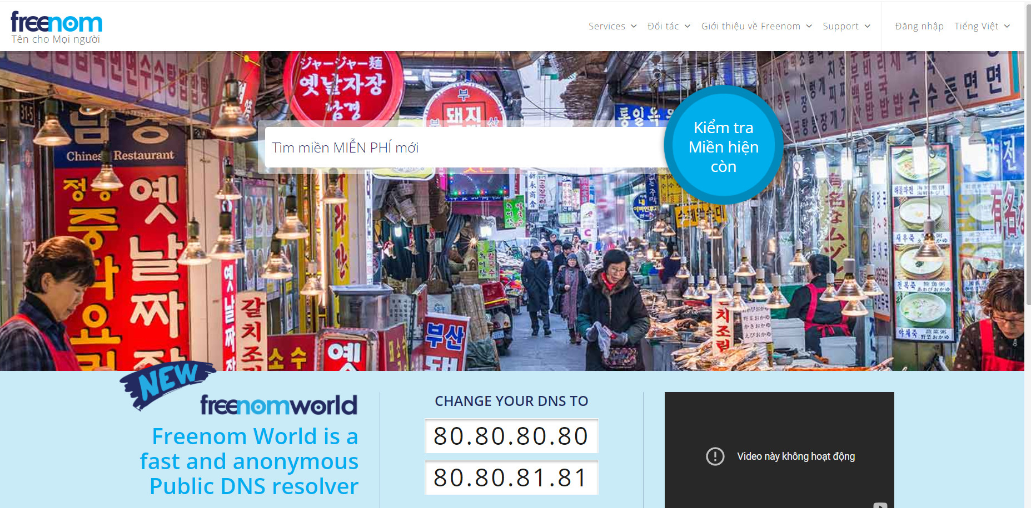

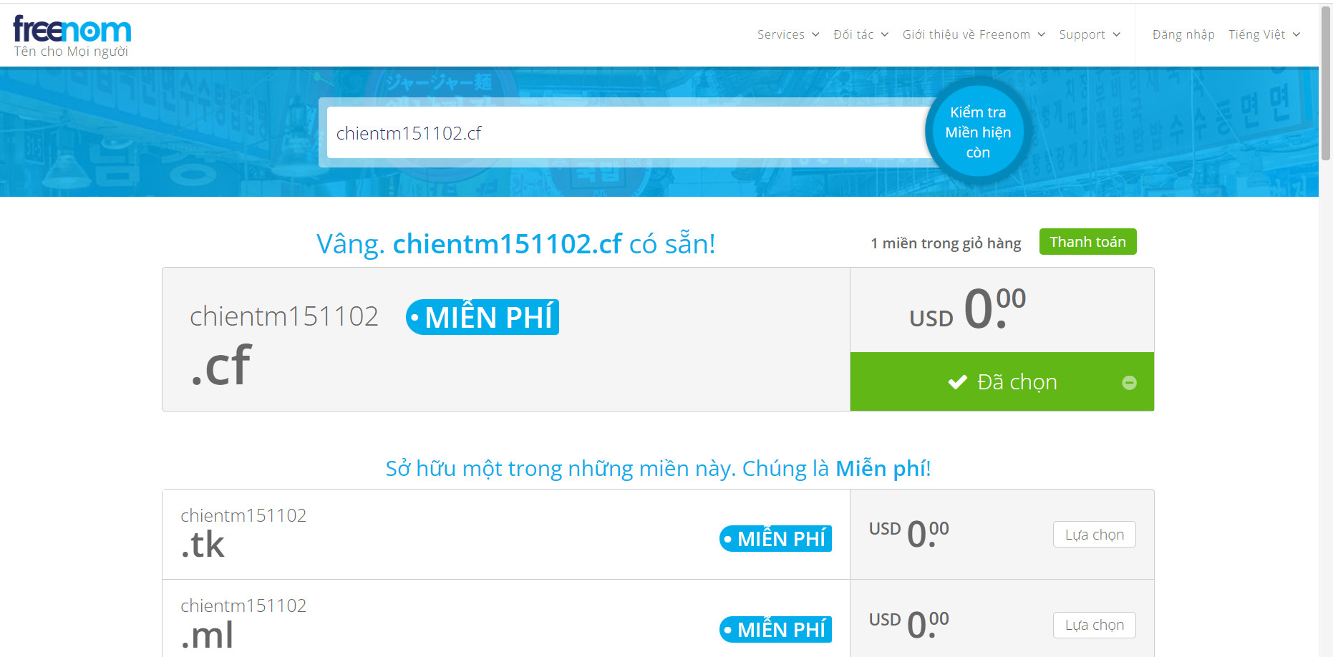

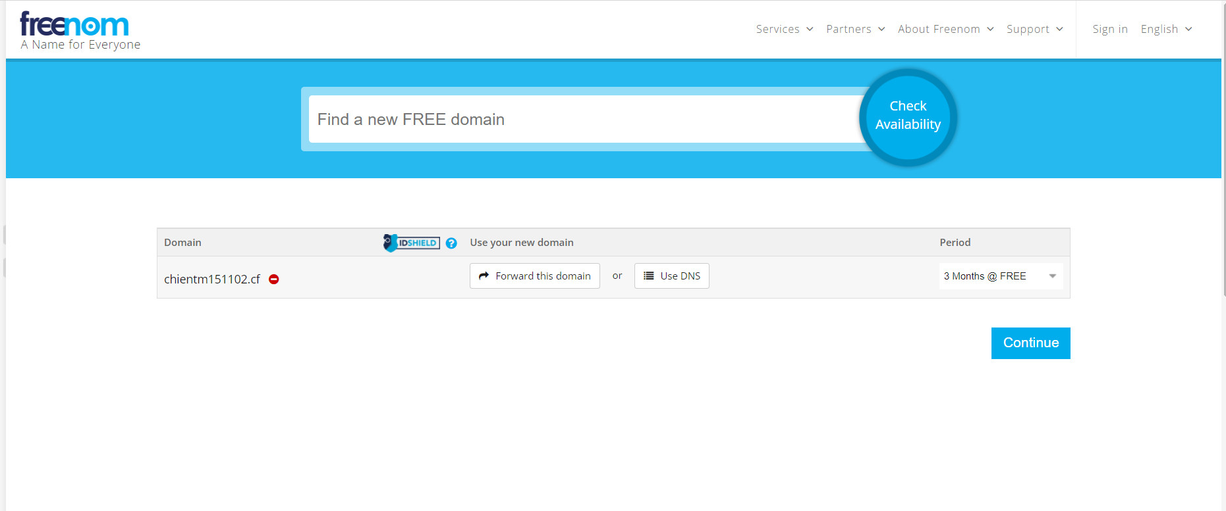

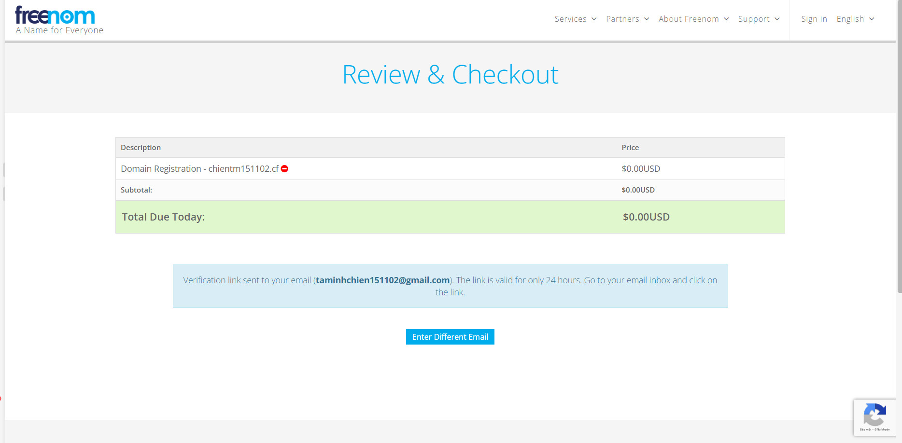

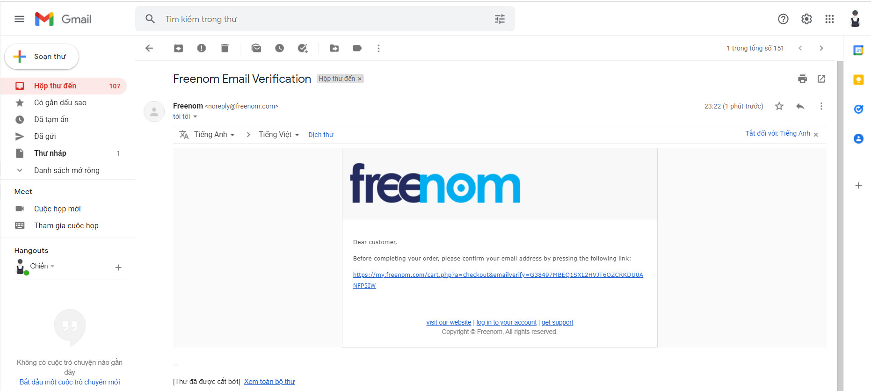

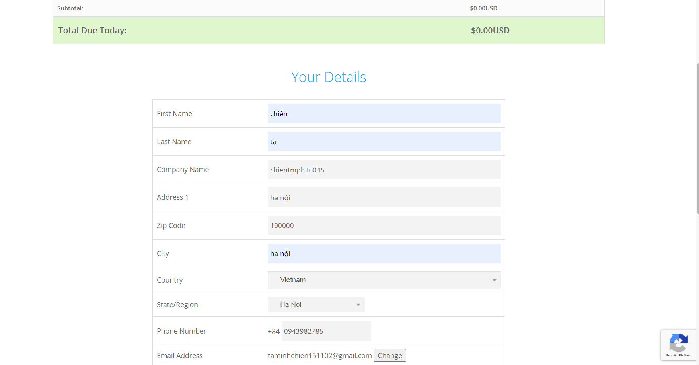

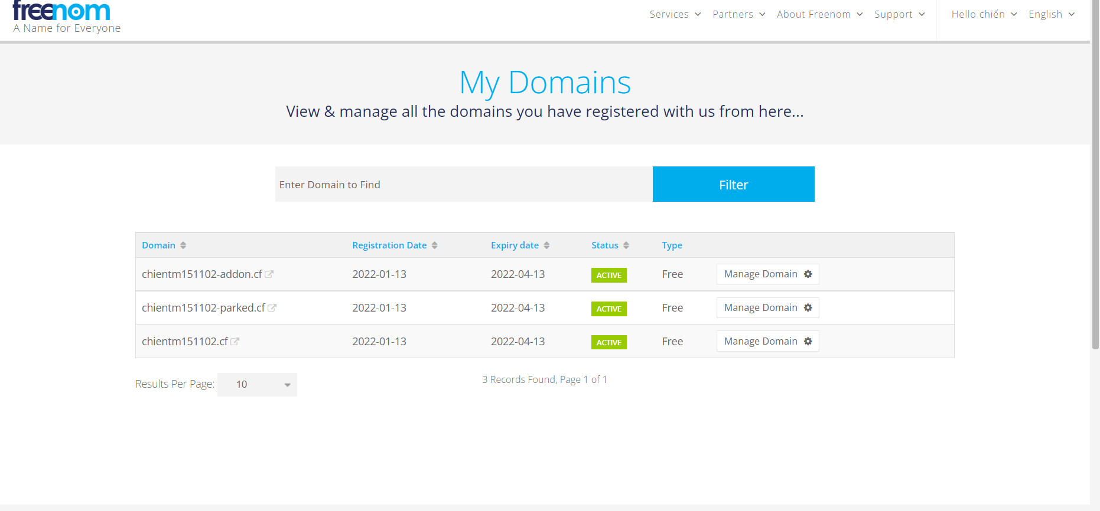

1. Đăng ký hosting free trên hệ thống www.byethost.com (Có thể mua host từ các nhà cung cấp đã học)

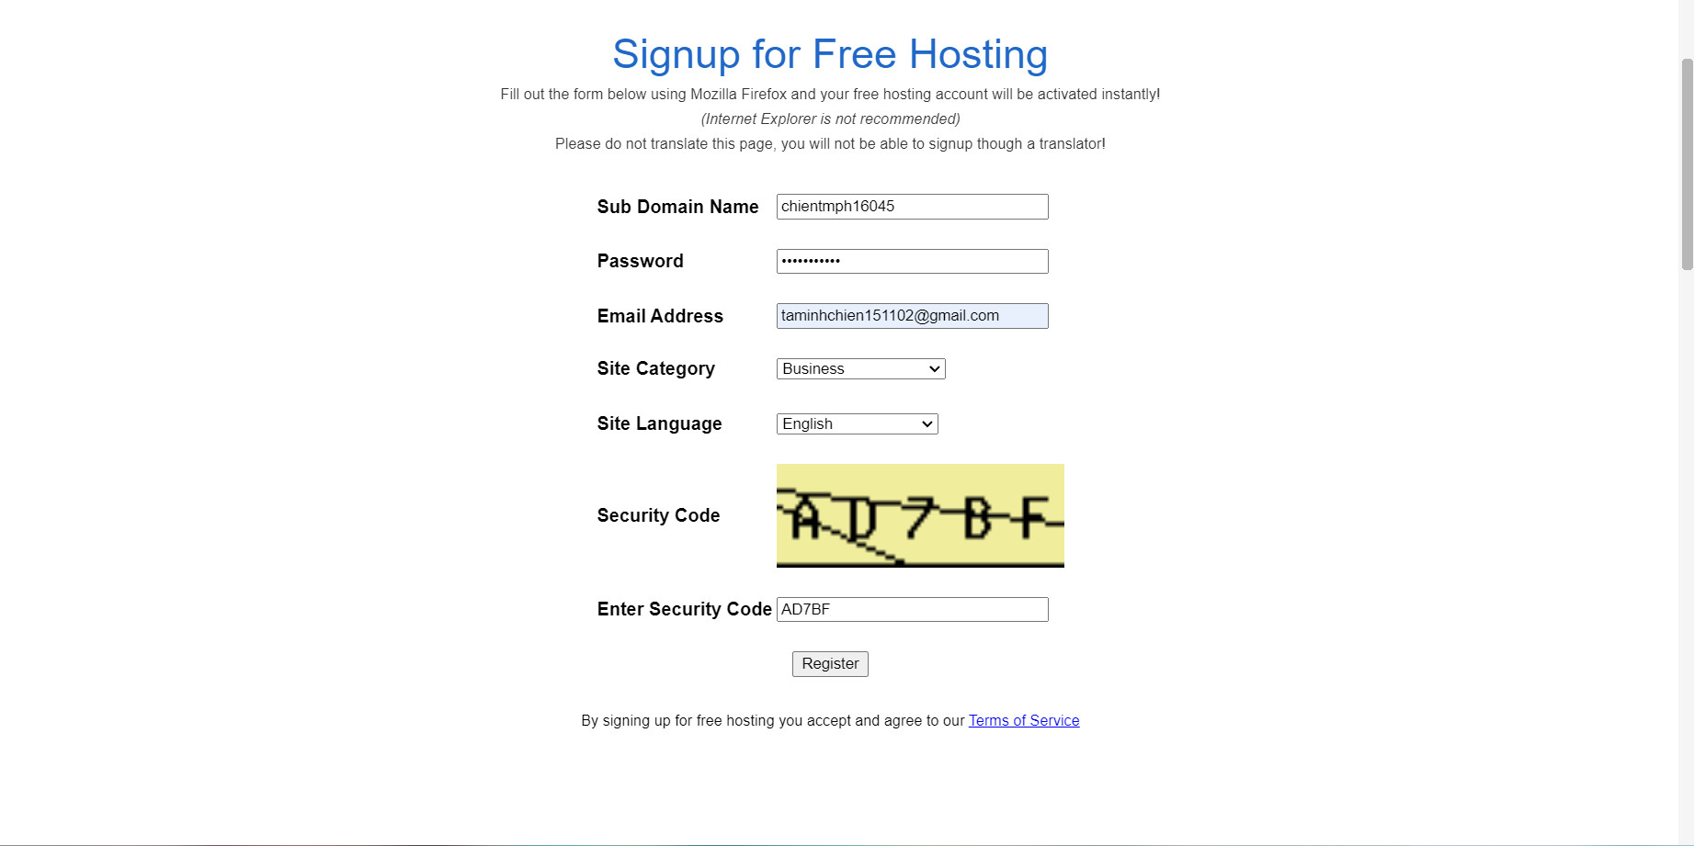

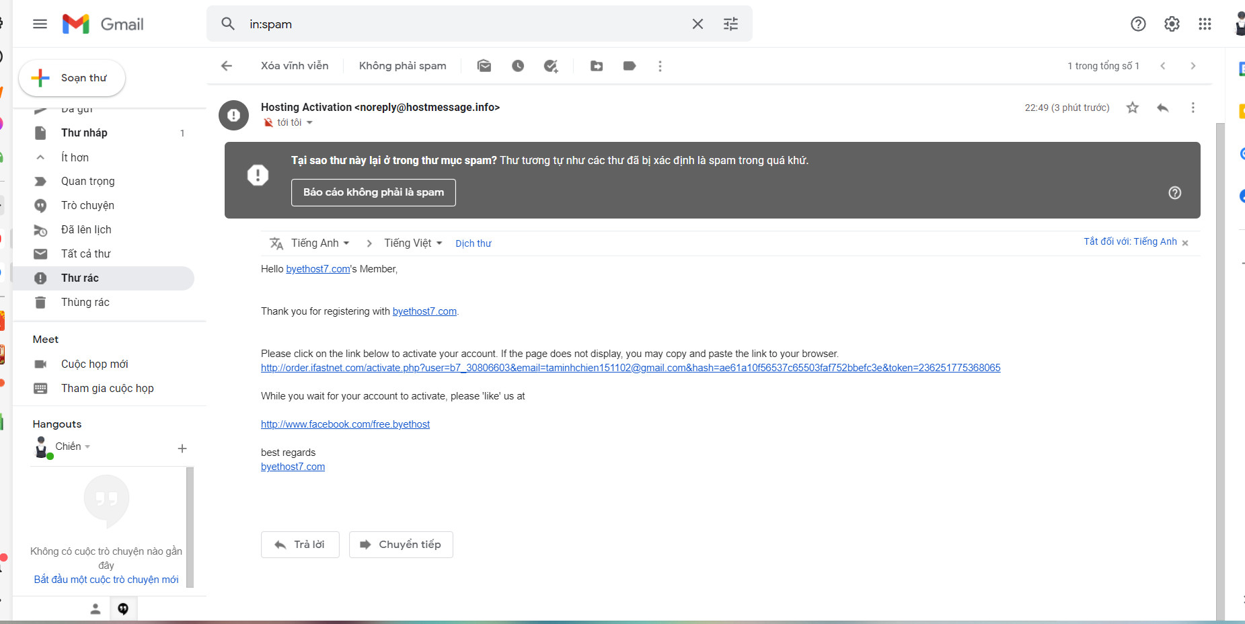

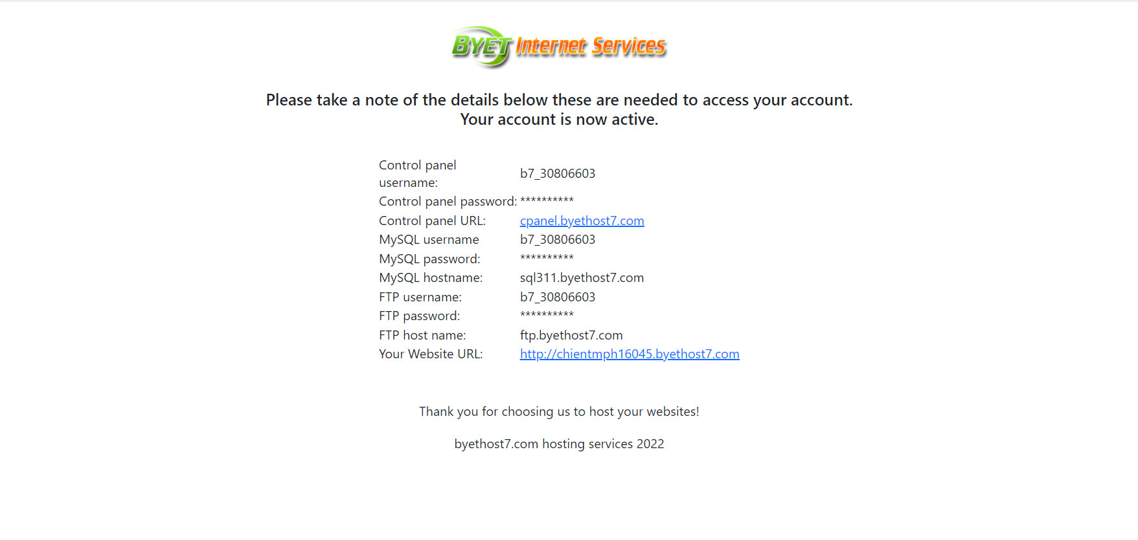

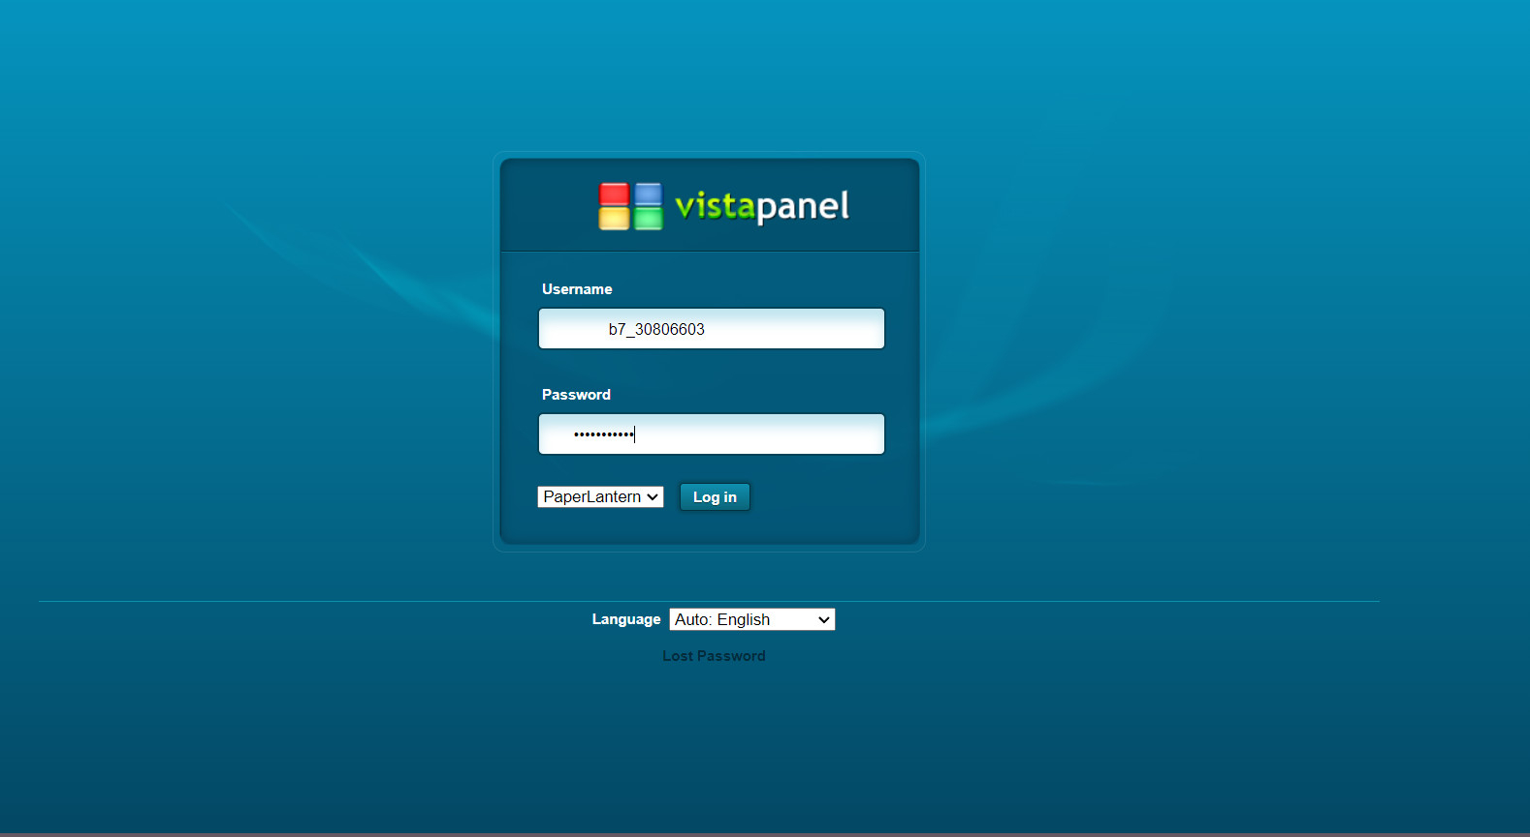

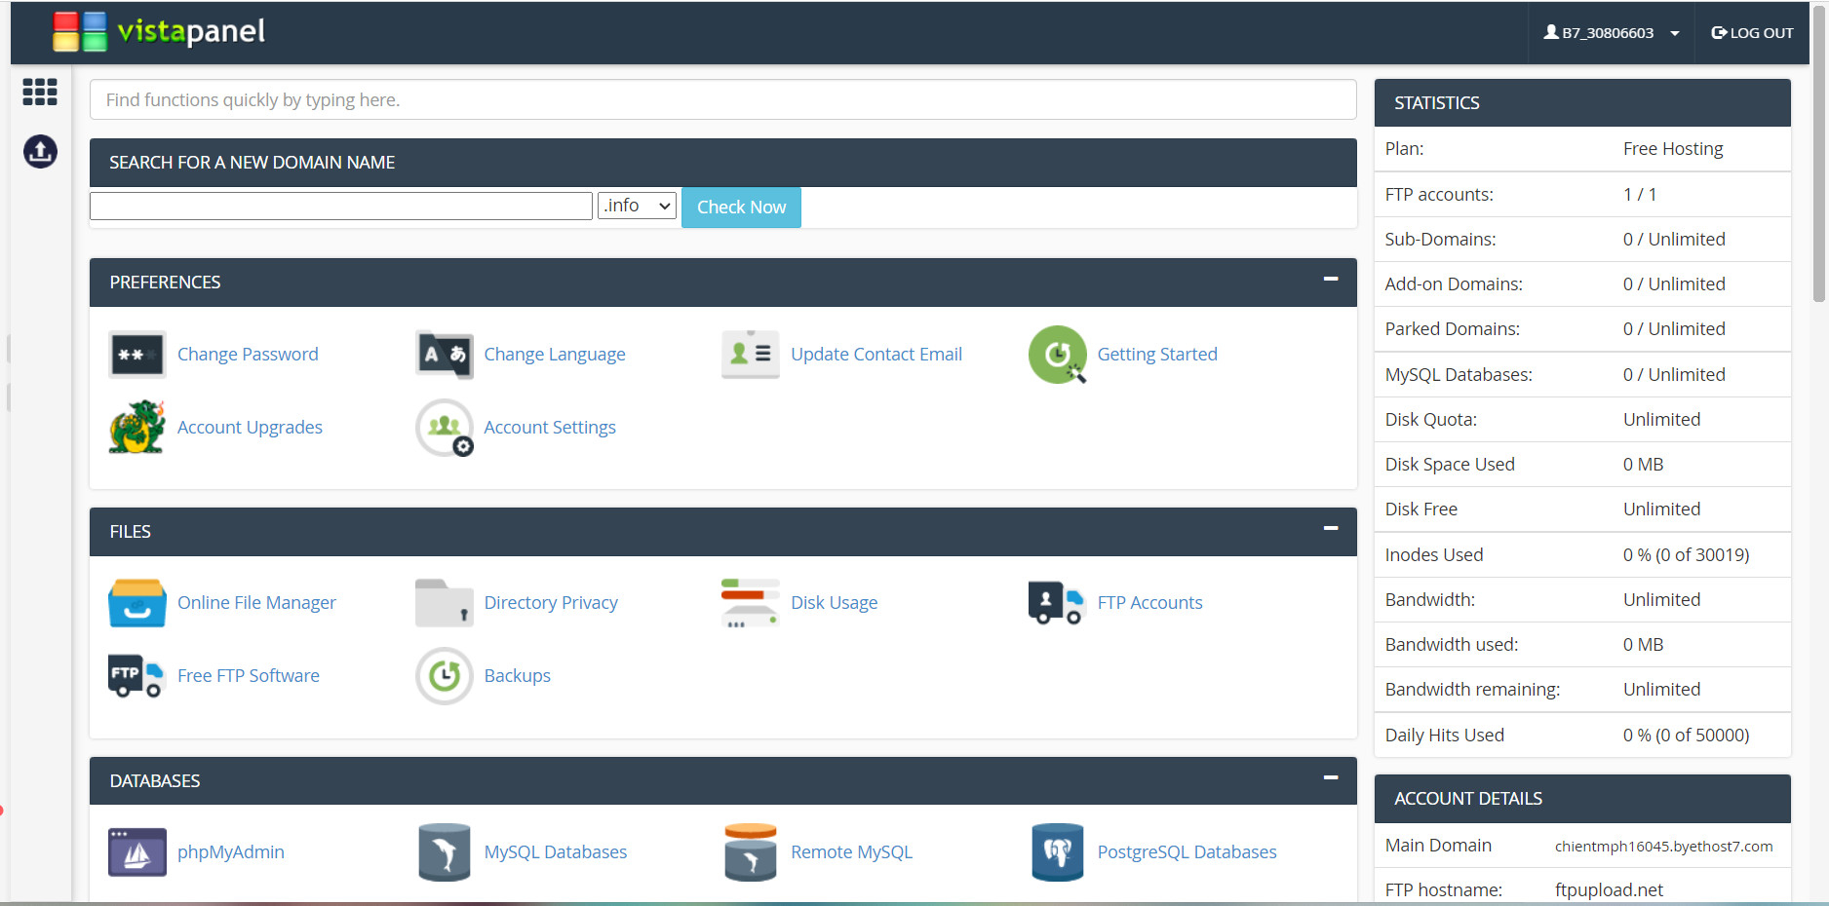

1. Cấu hình trỏ domain về hosting.

* chientm151102.cf

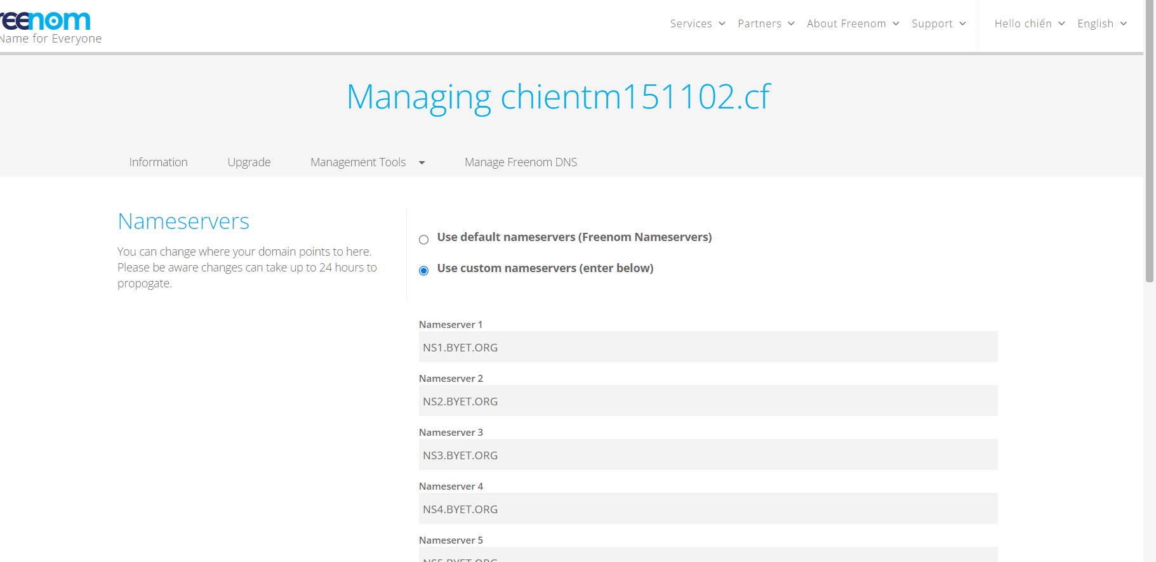

* chientm151102-parked.cf

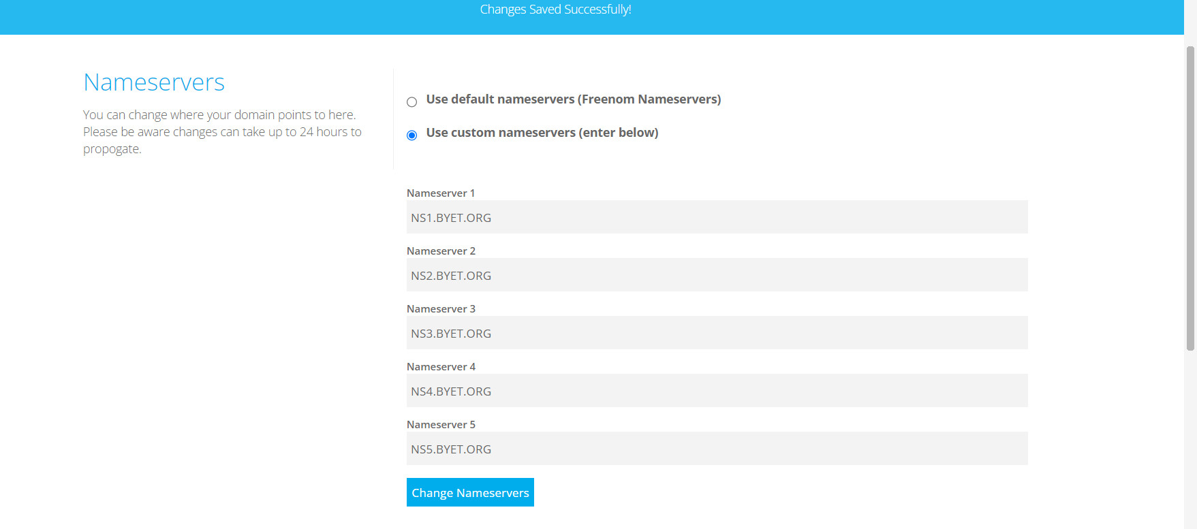

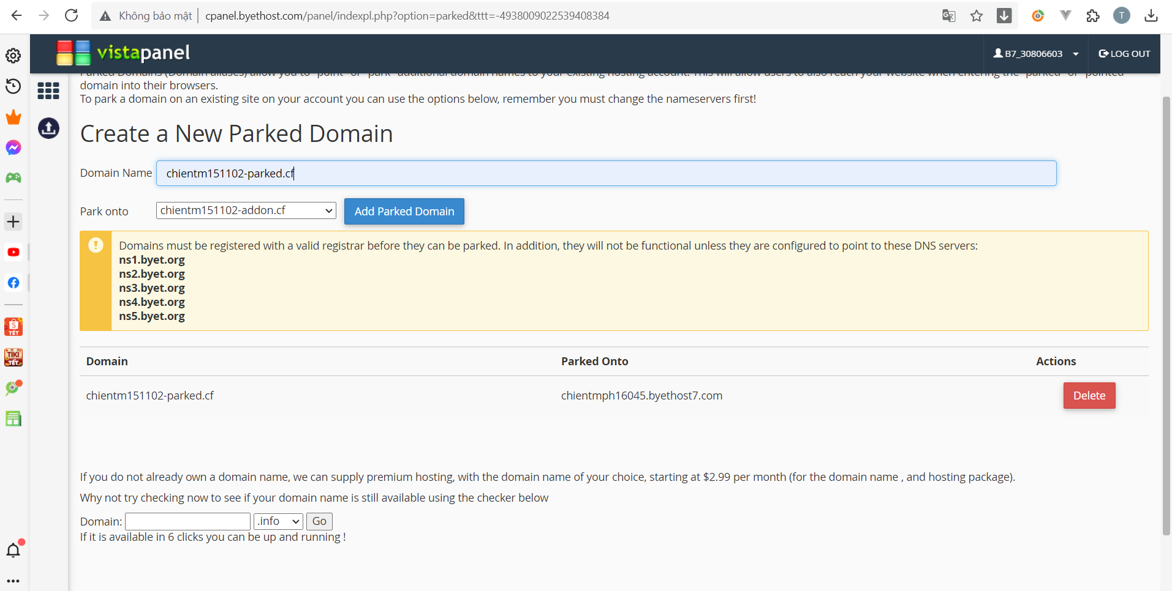

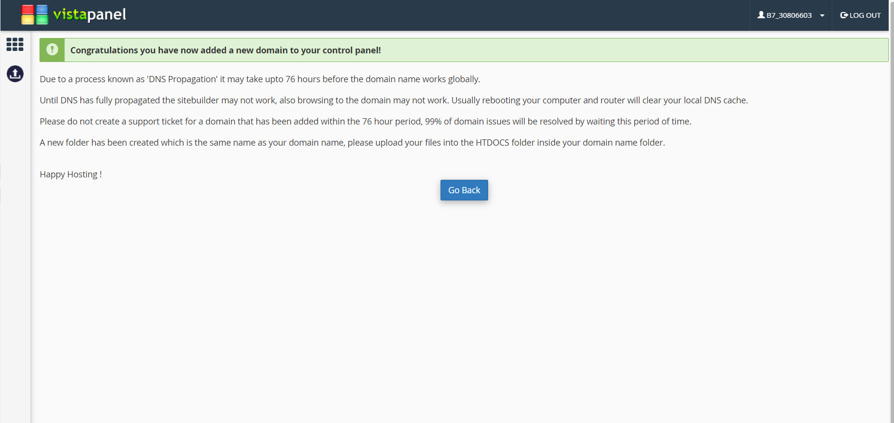

* chientm151102-addon.cf

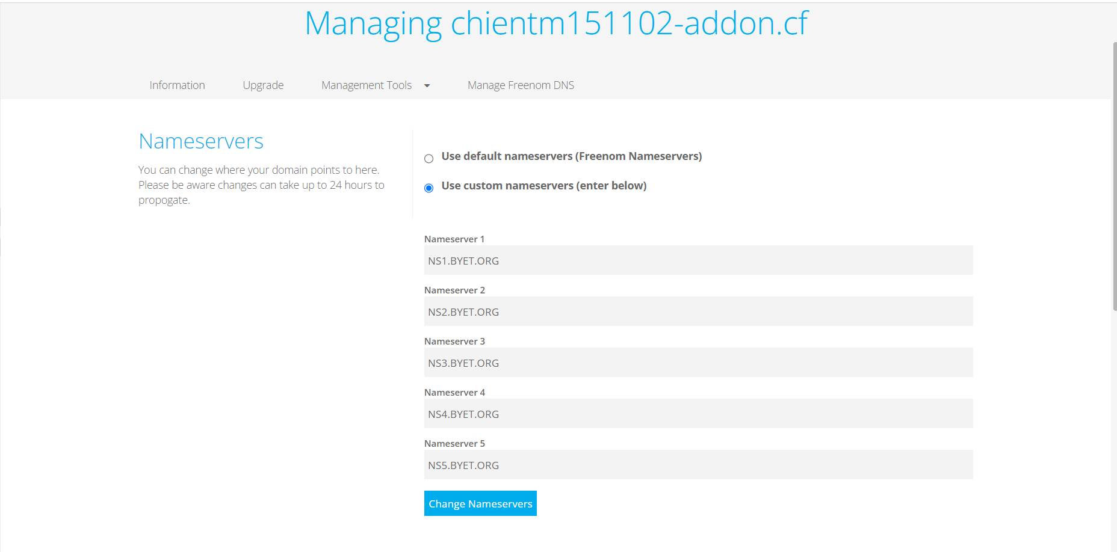

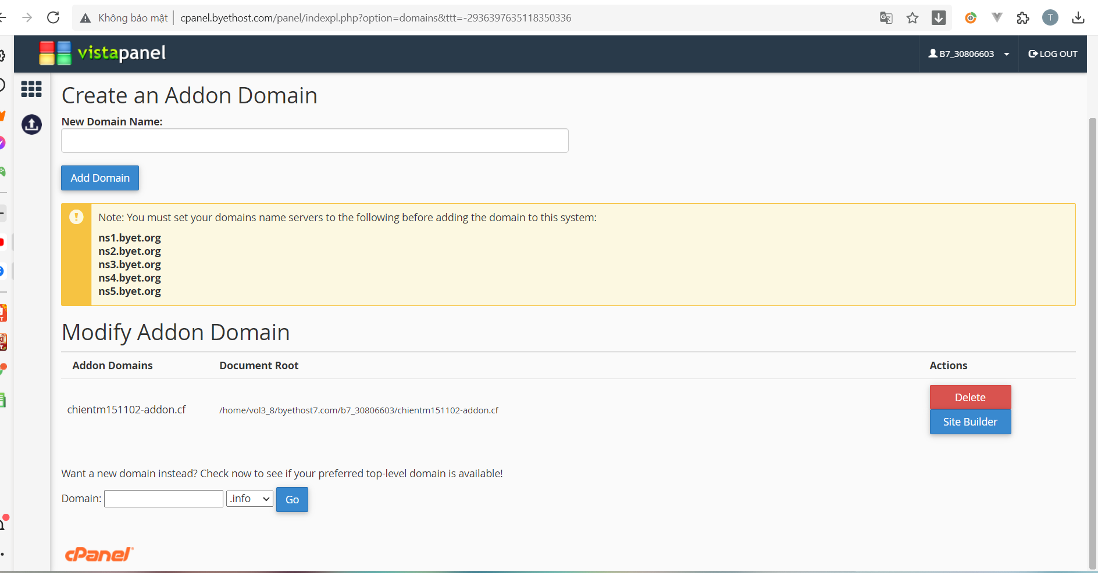



Y2. Cấu hình Website hoạt động trên Internet

1. Thiết lập tài khoản FTP để quản lý Website

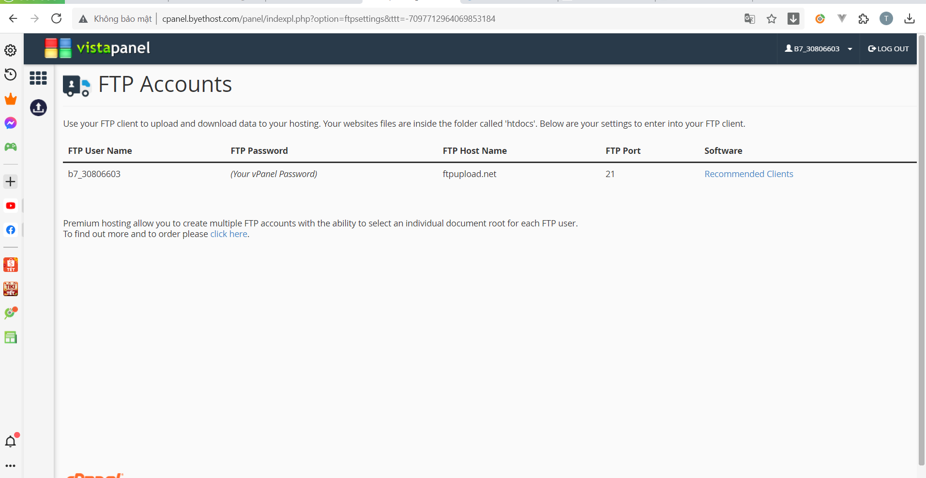

1. Upload source website lên hosting

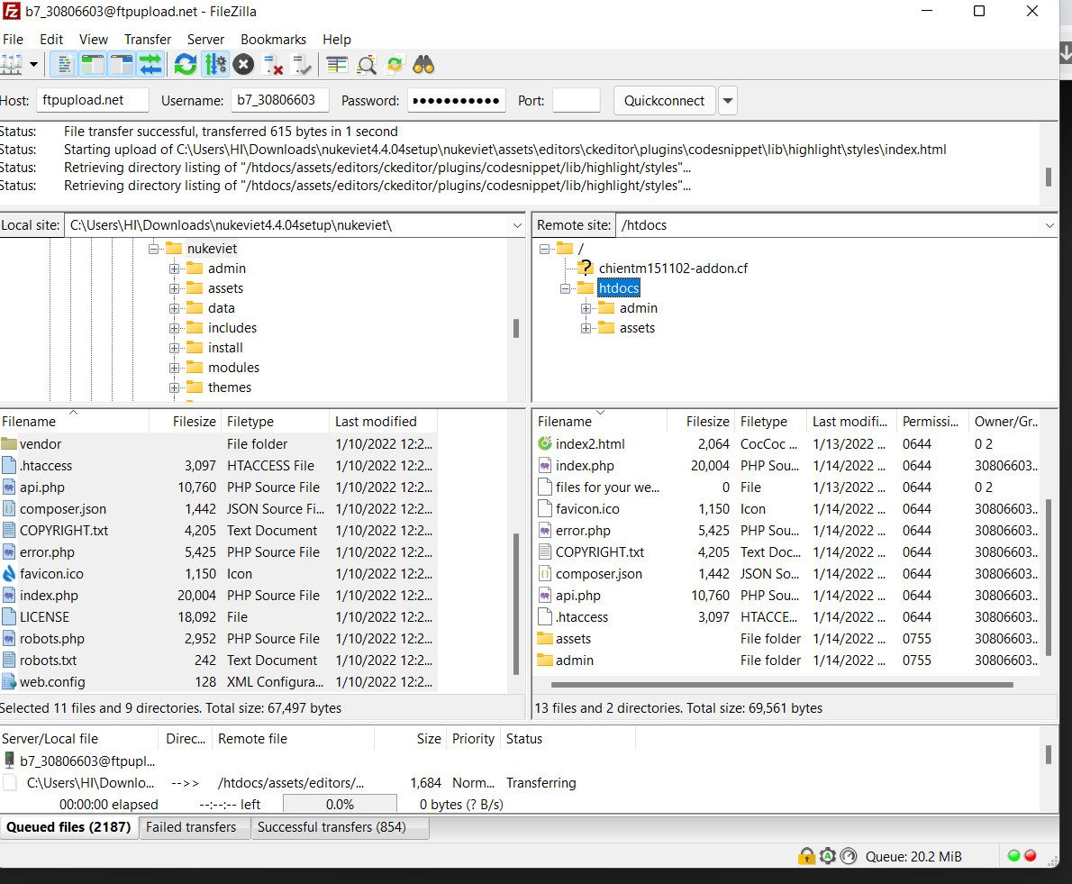

1. Cấu hình Database

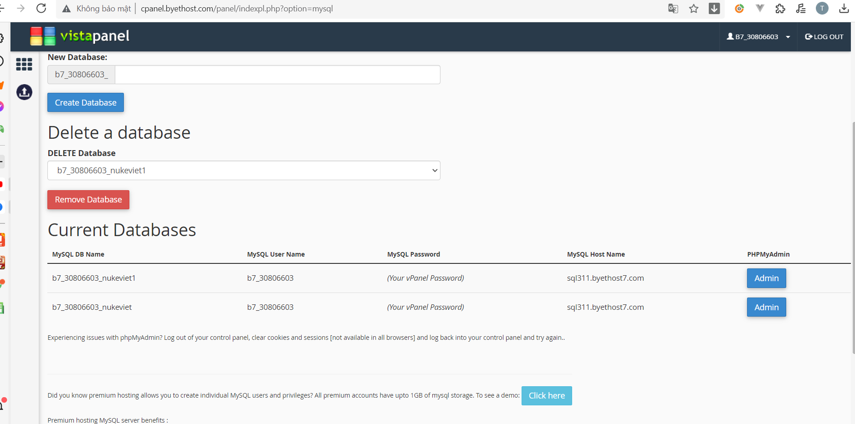

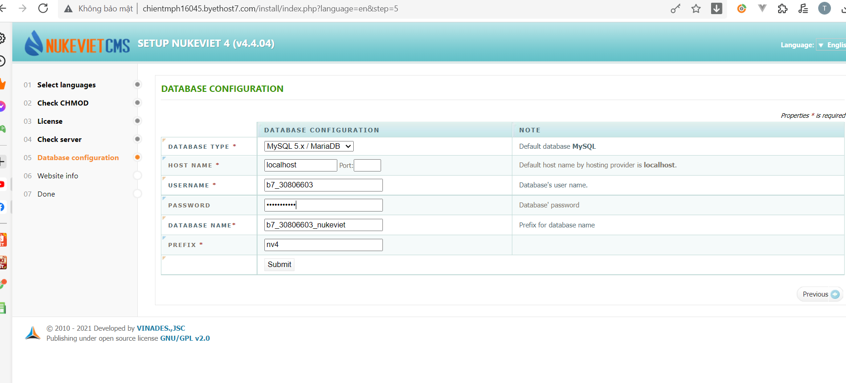

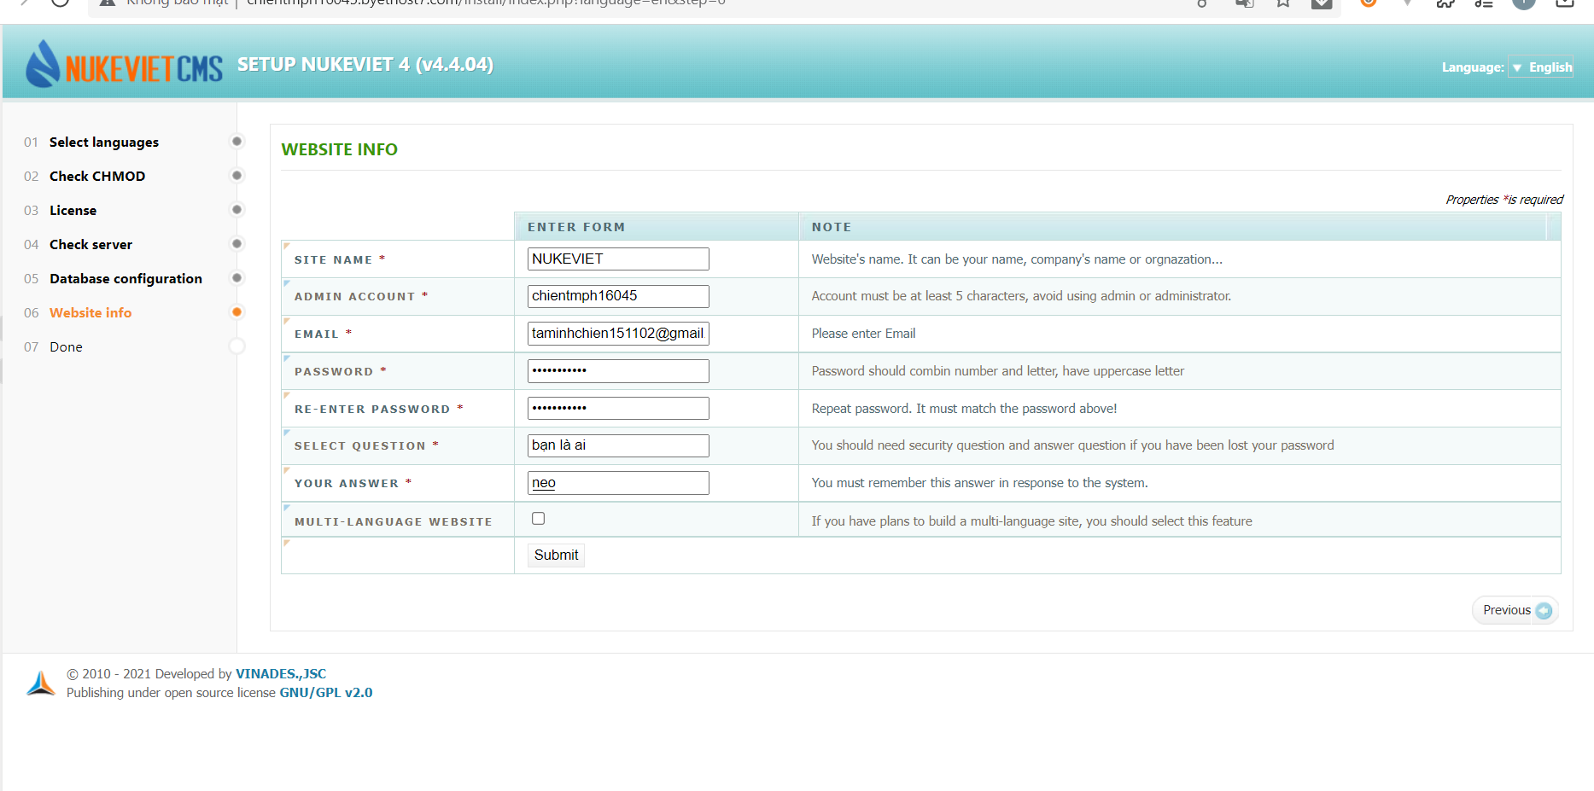

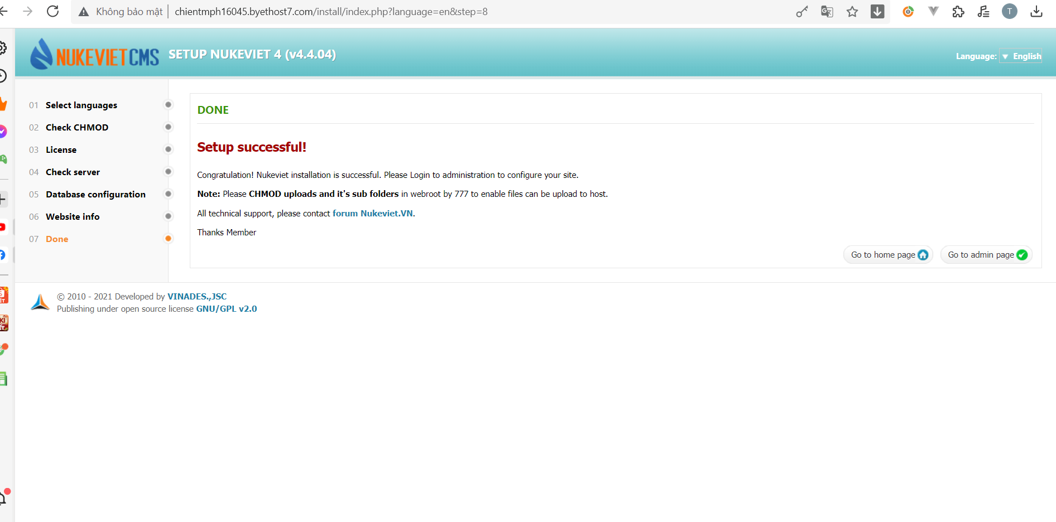

1. Hoàn thiện website

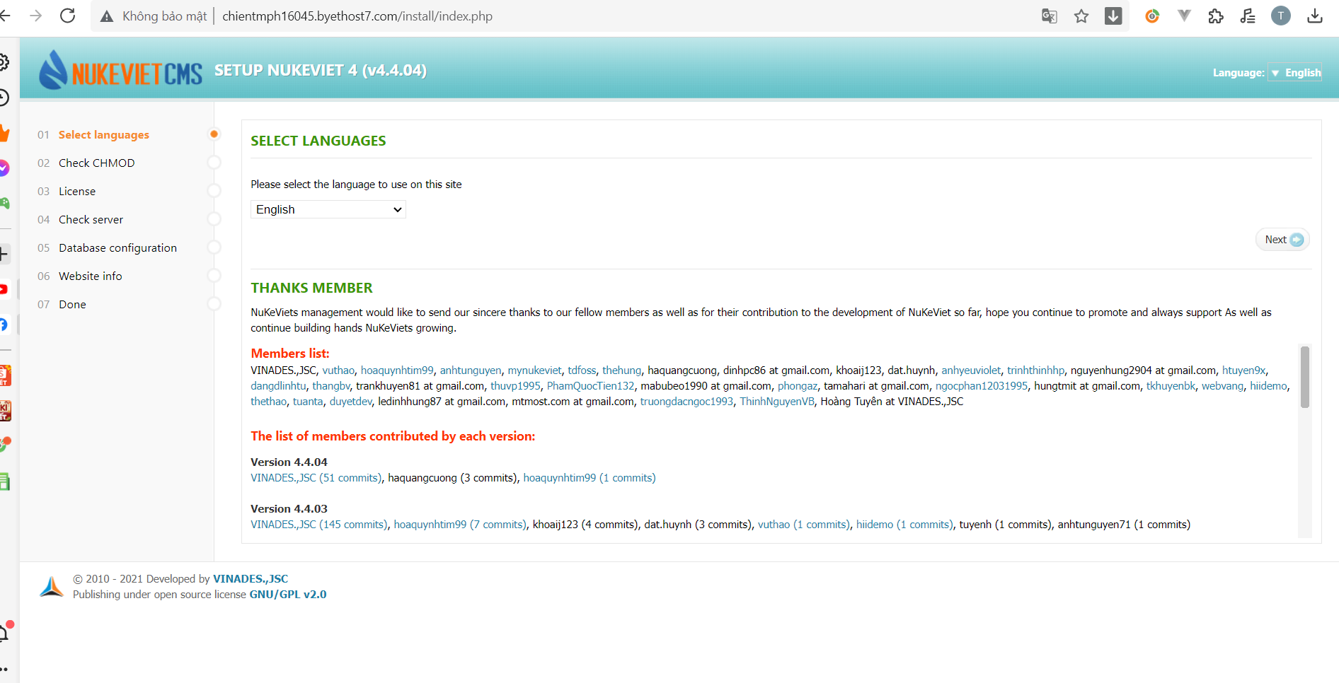

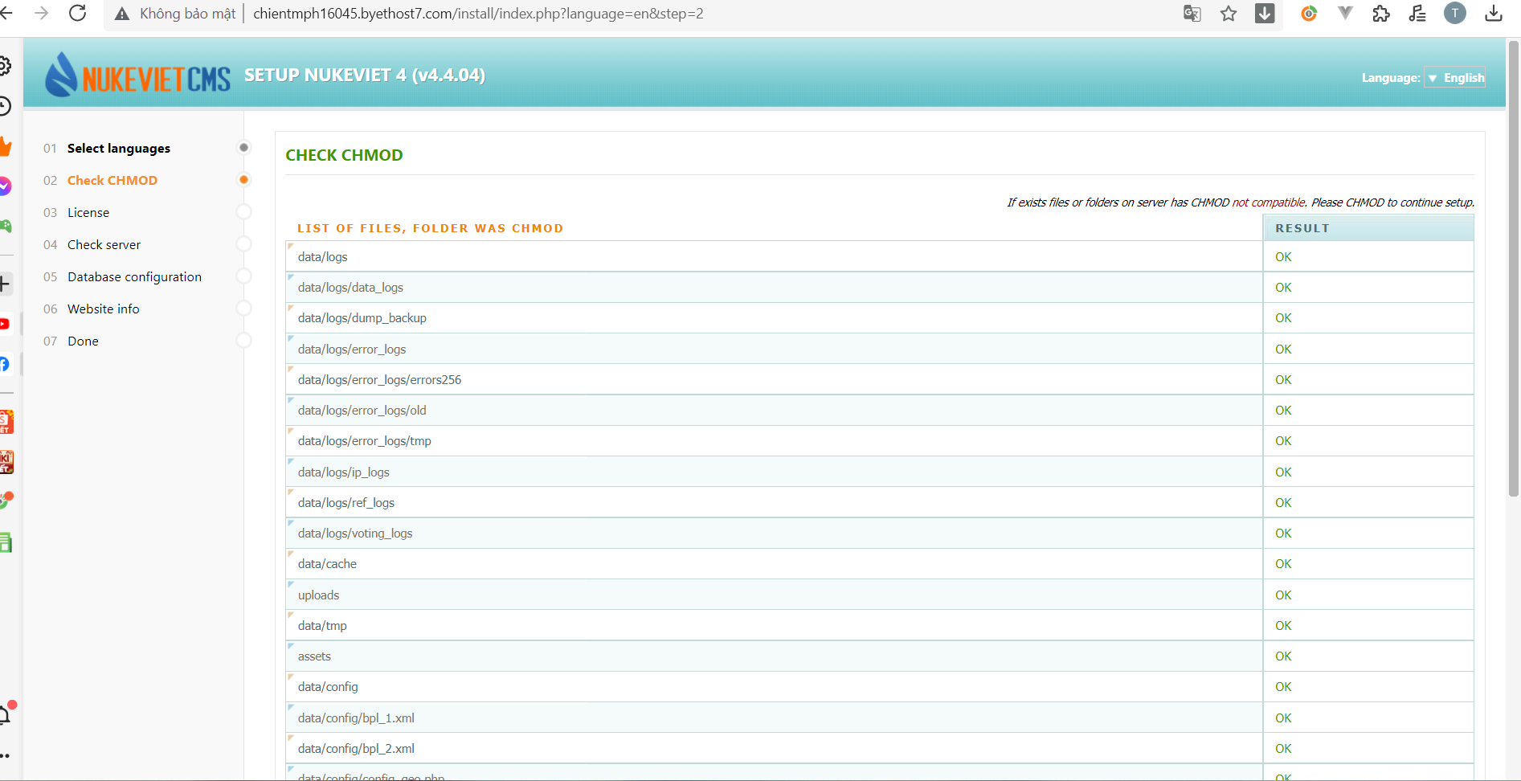

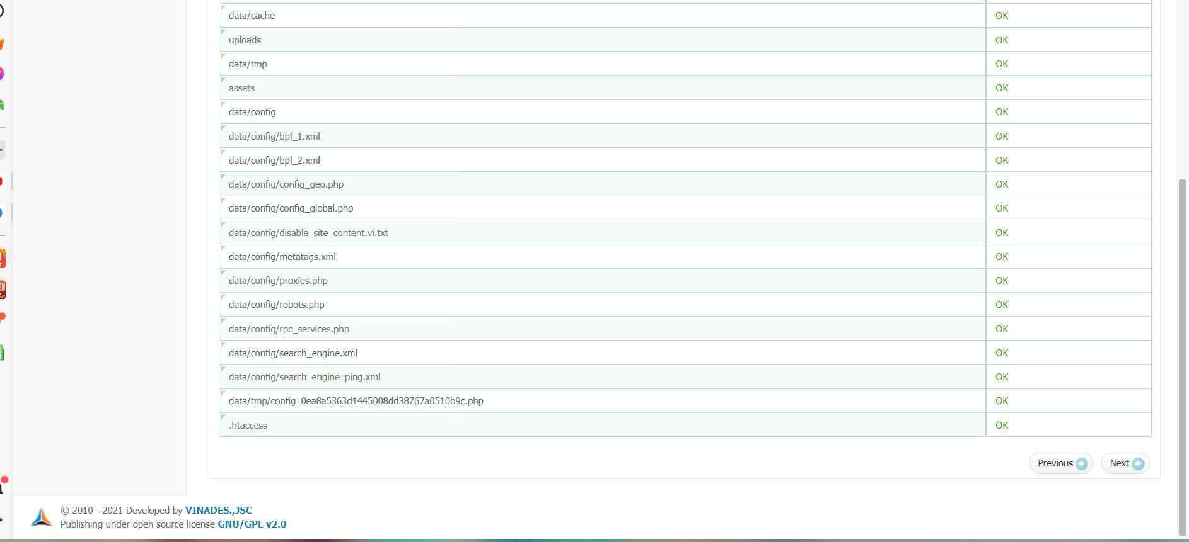

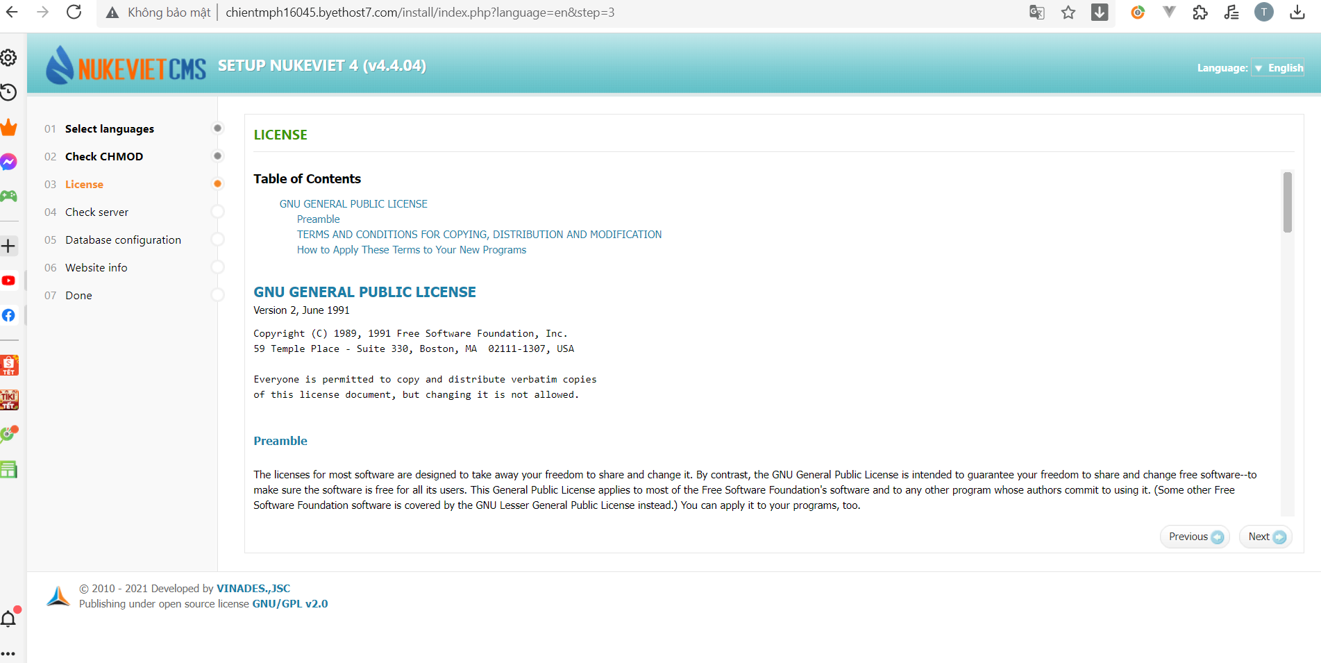

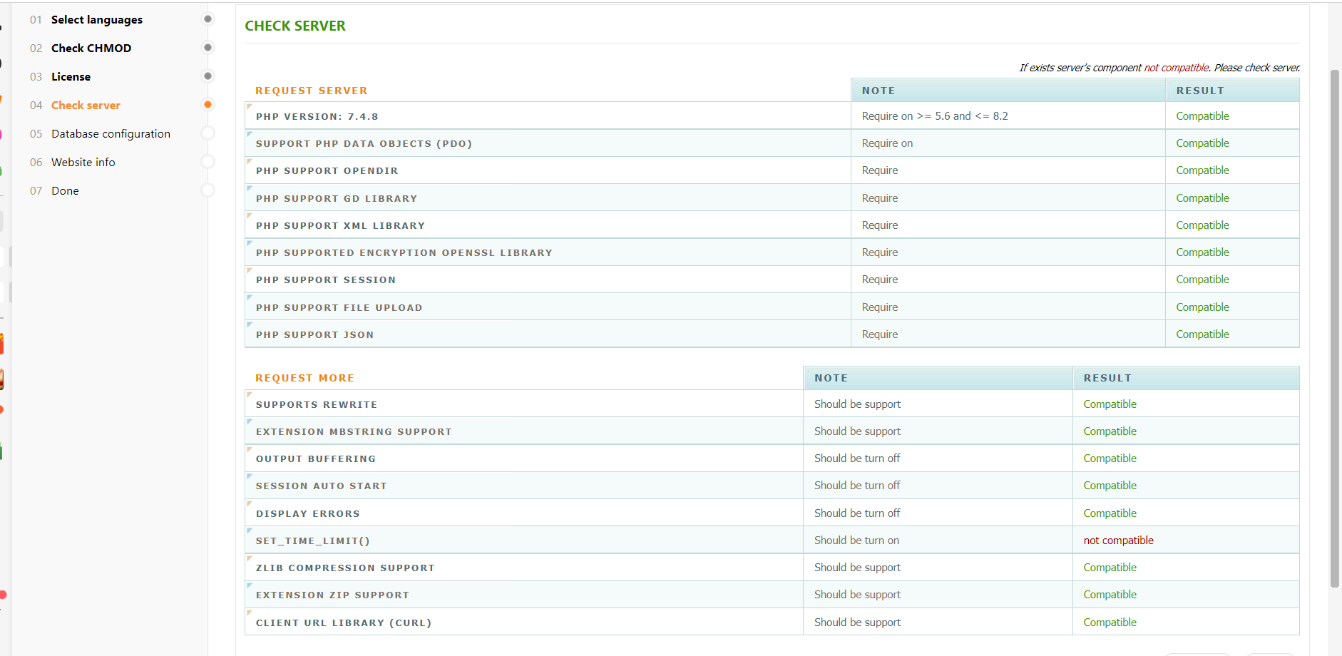

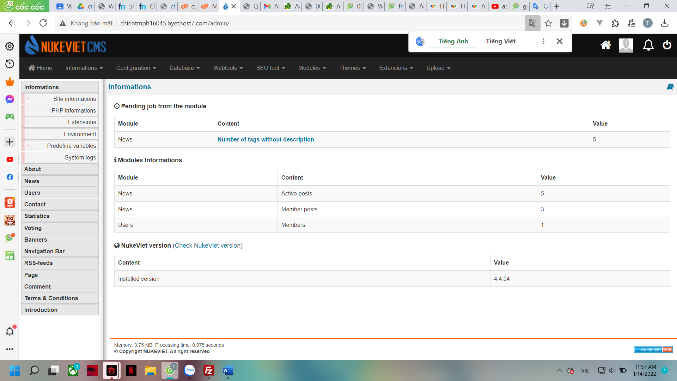

**Y3. Xây dựng nội dung Website**

1. Nêu rõ chủ đề của website

- Website ô tô

2. Xây dựng danh mục bài viết

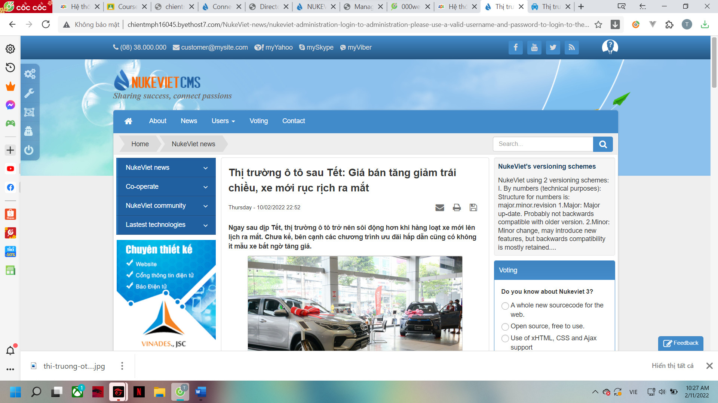

3. Lập kế hoạch và xây dựng bài viết để website có content phong phú

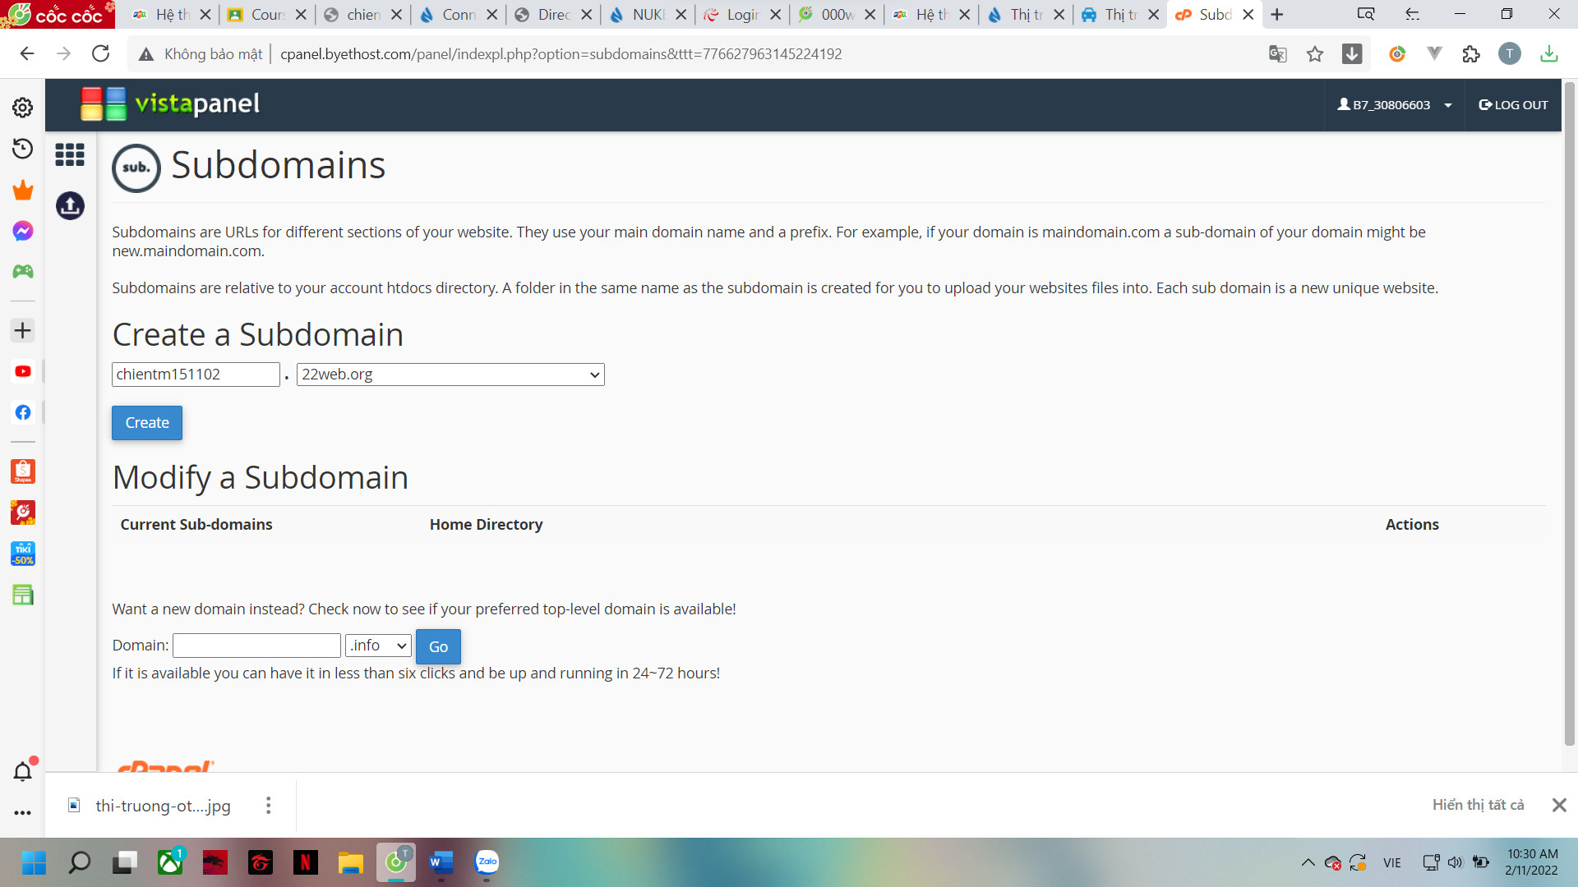

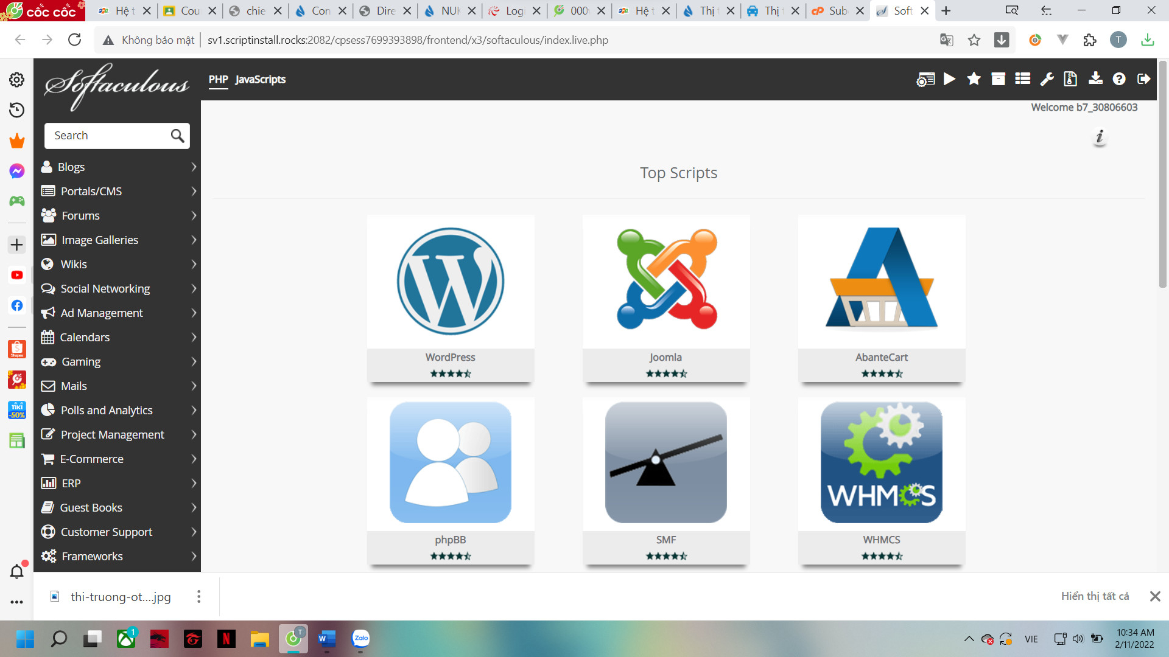

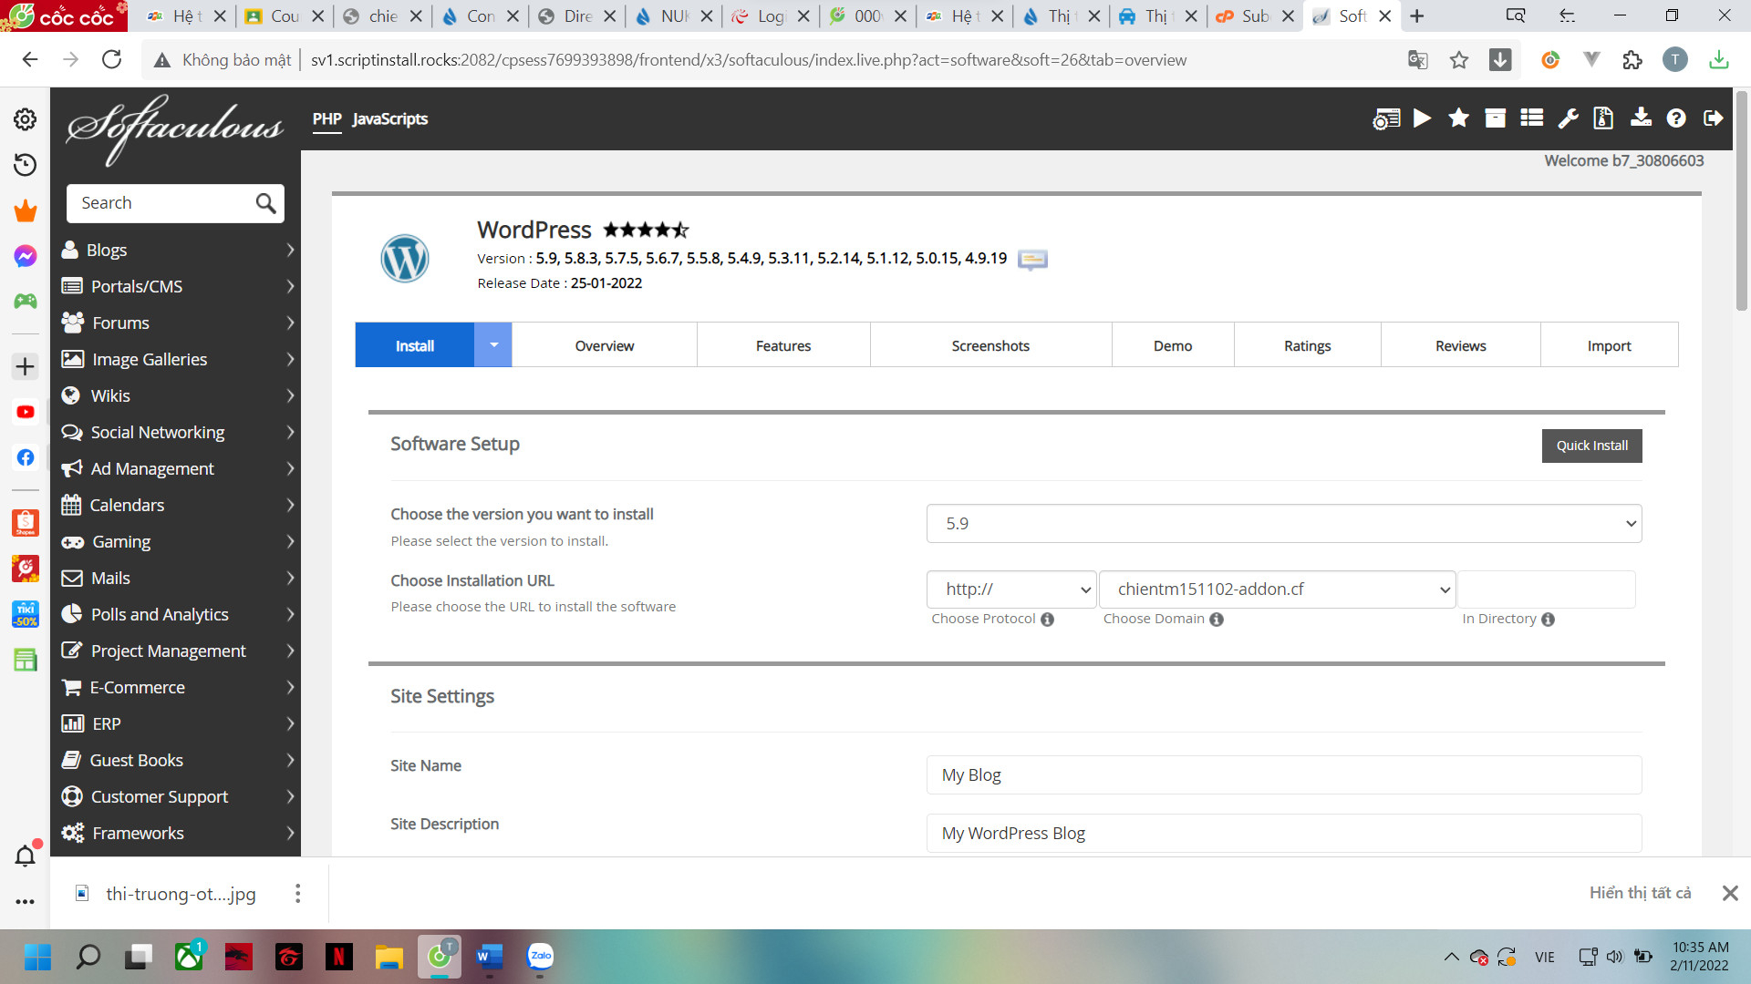

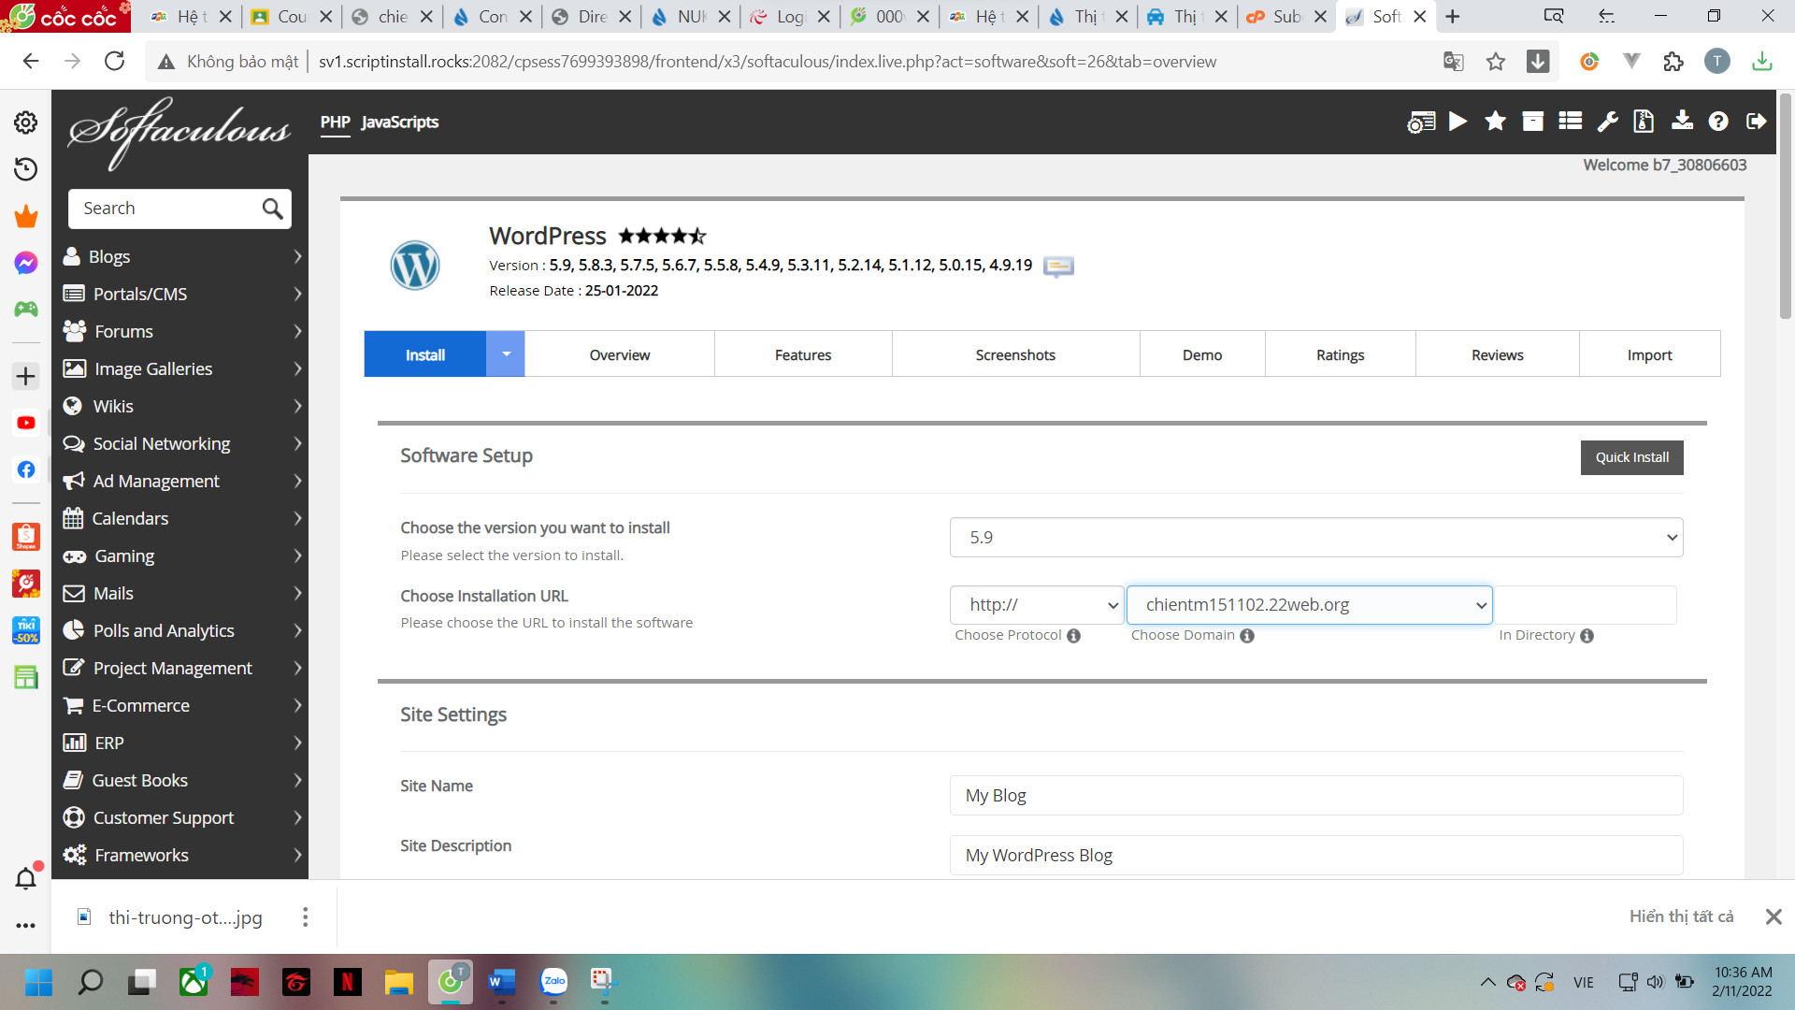

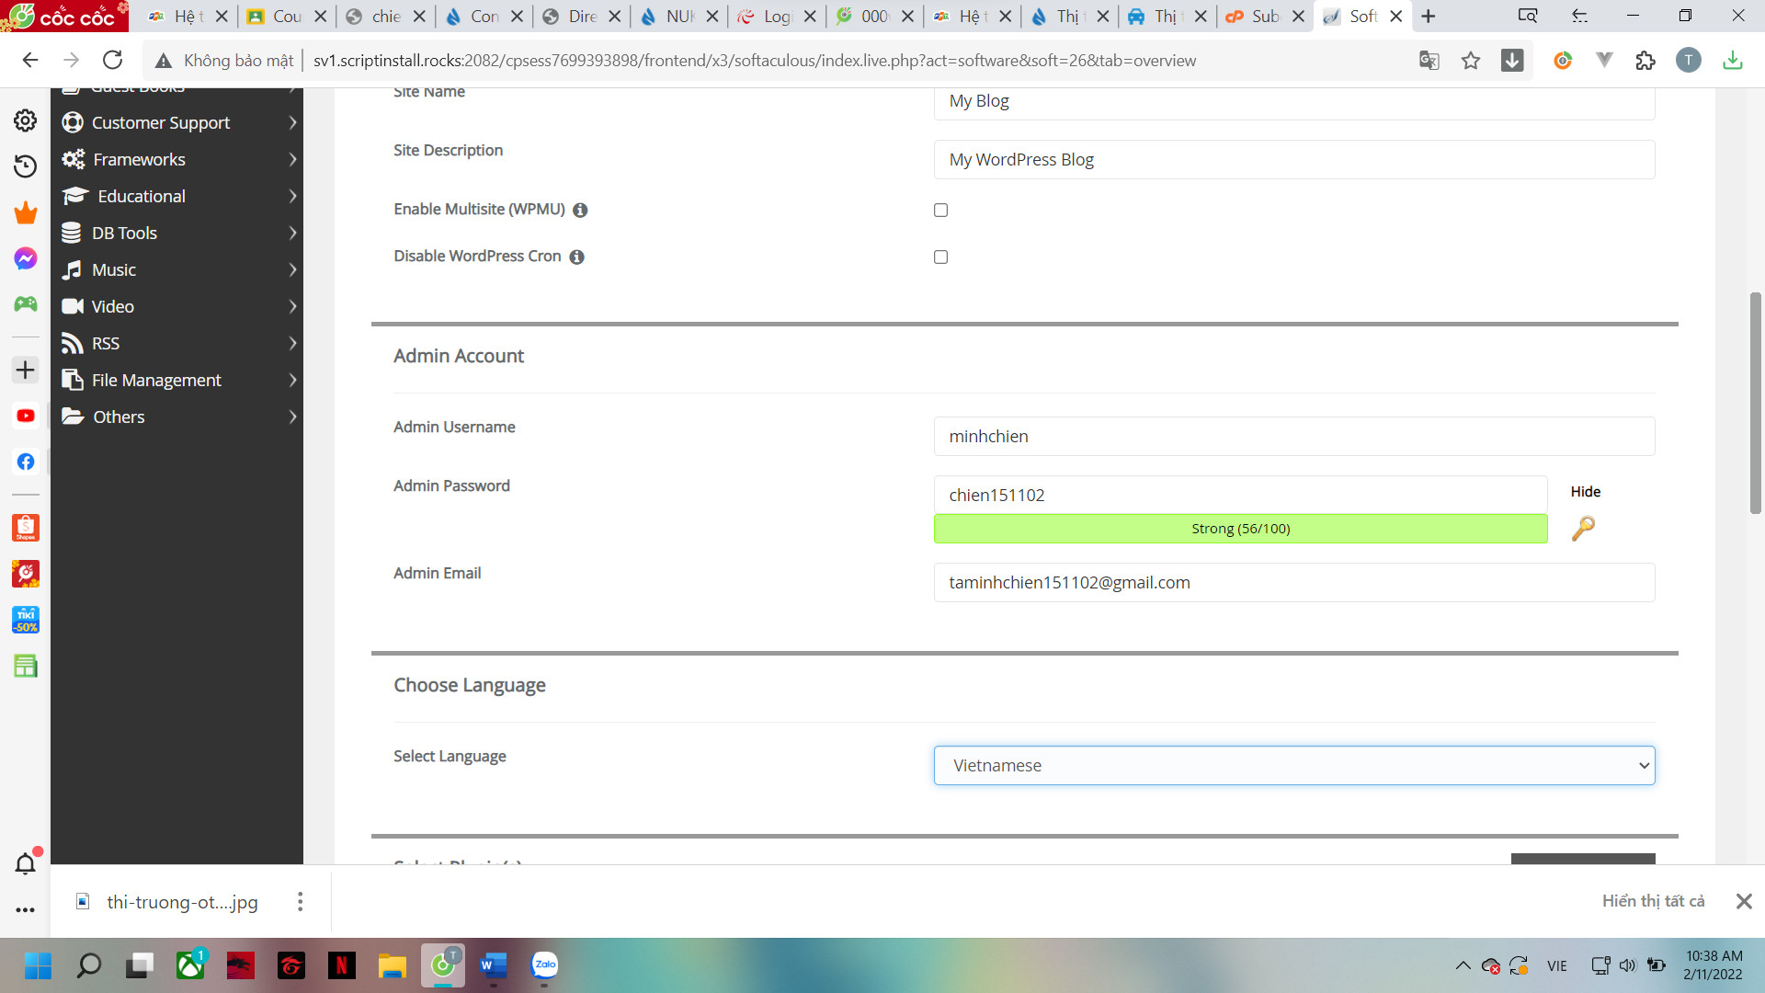

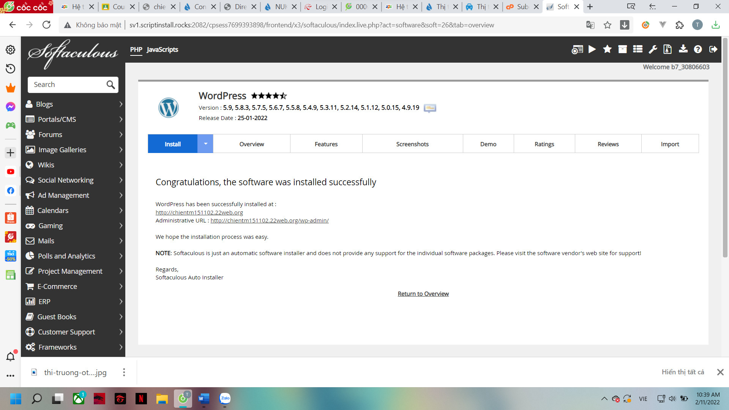

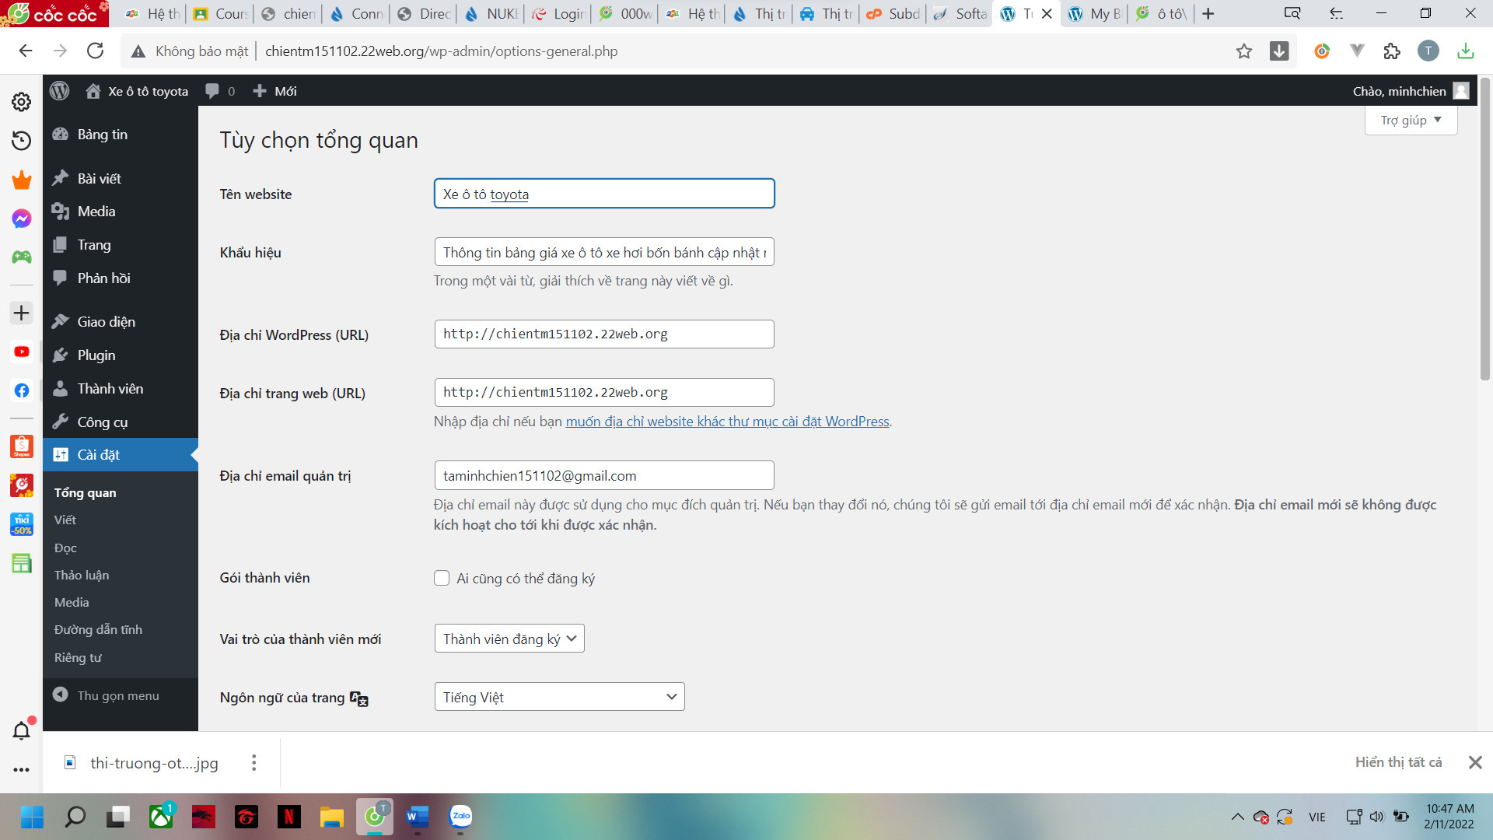

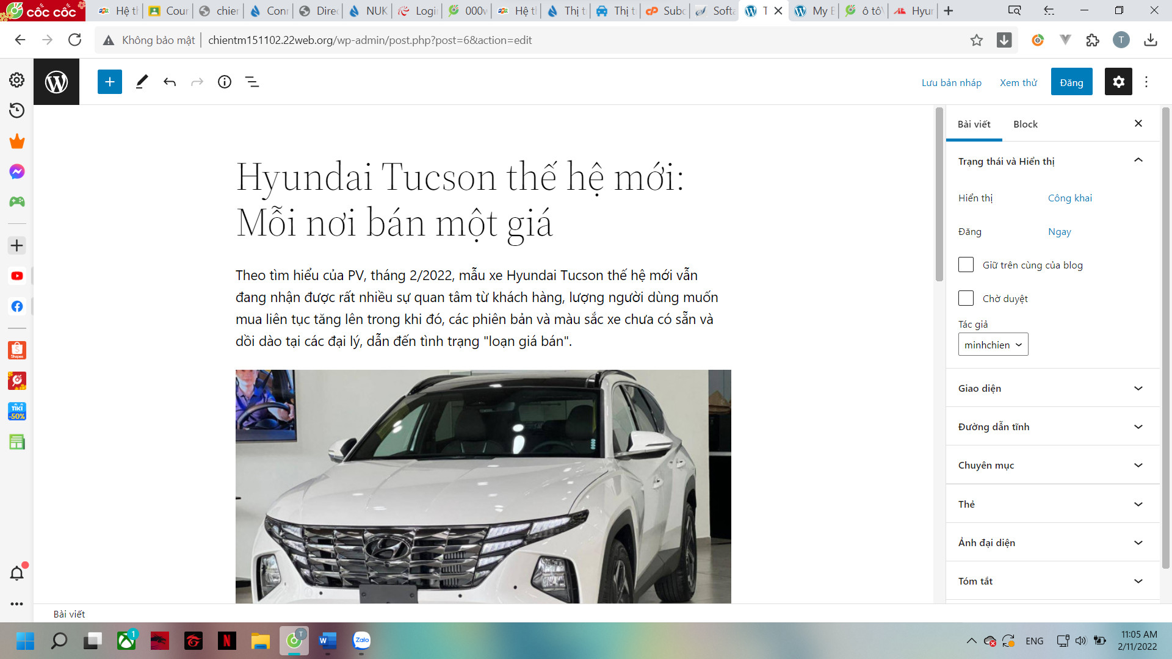

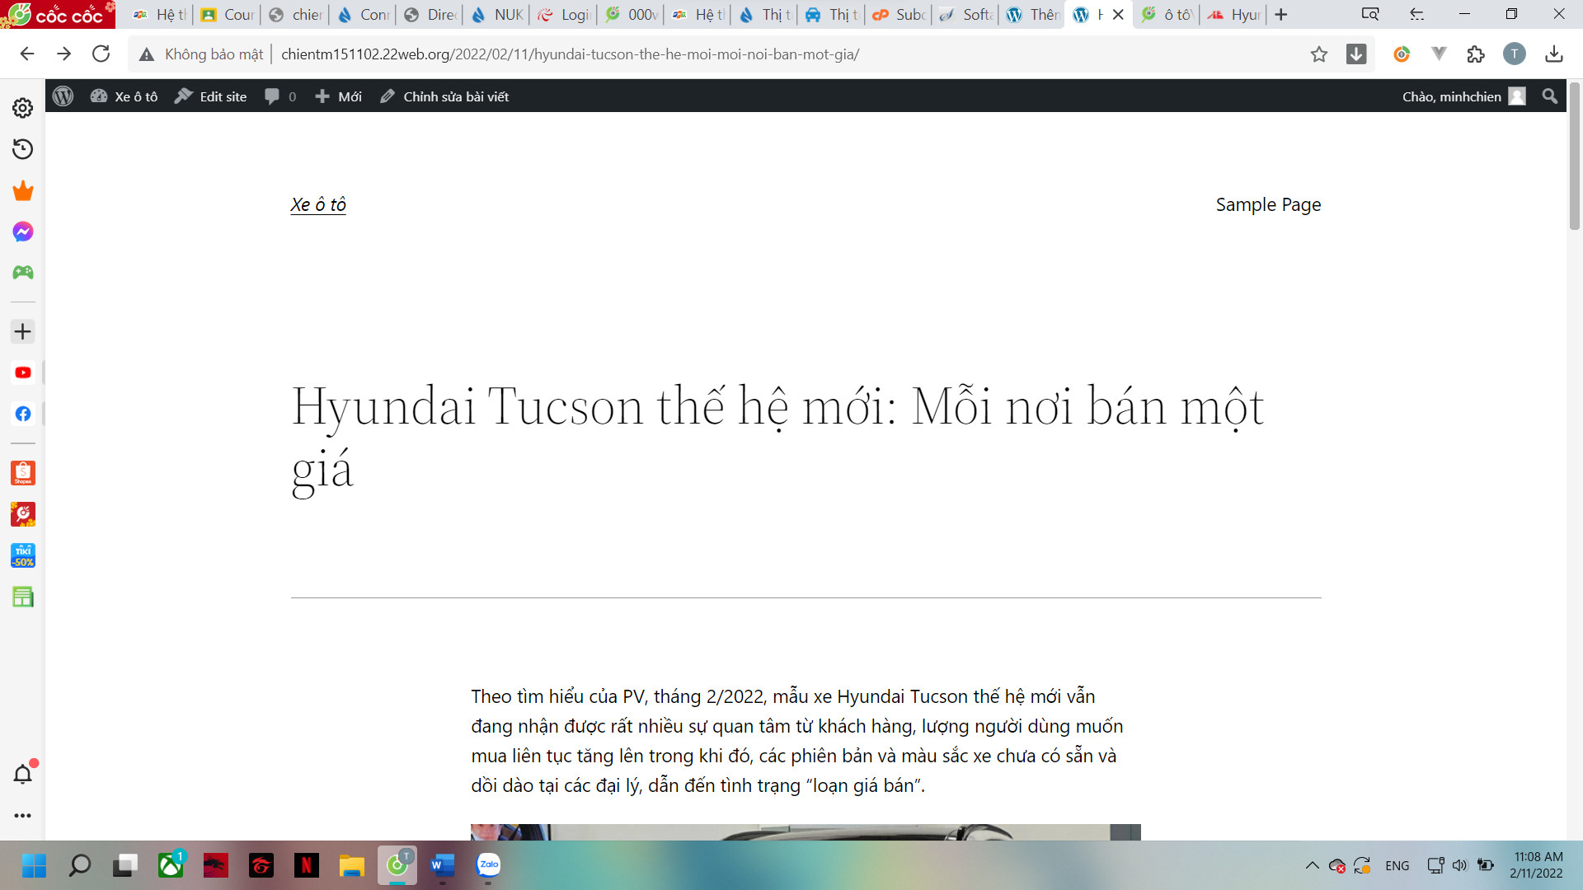

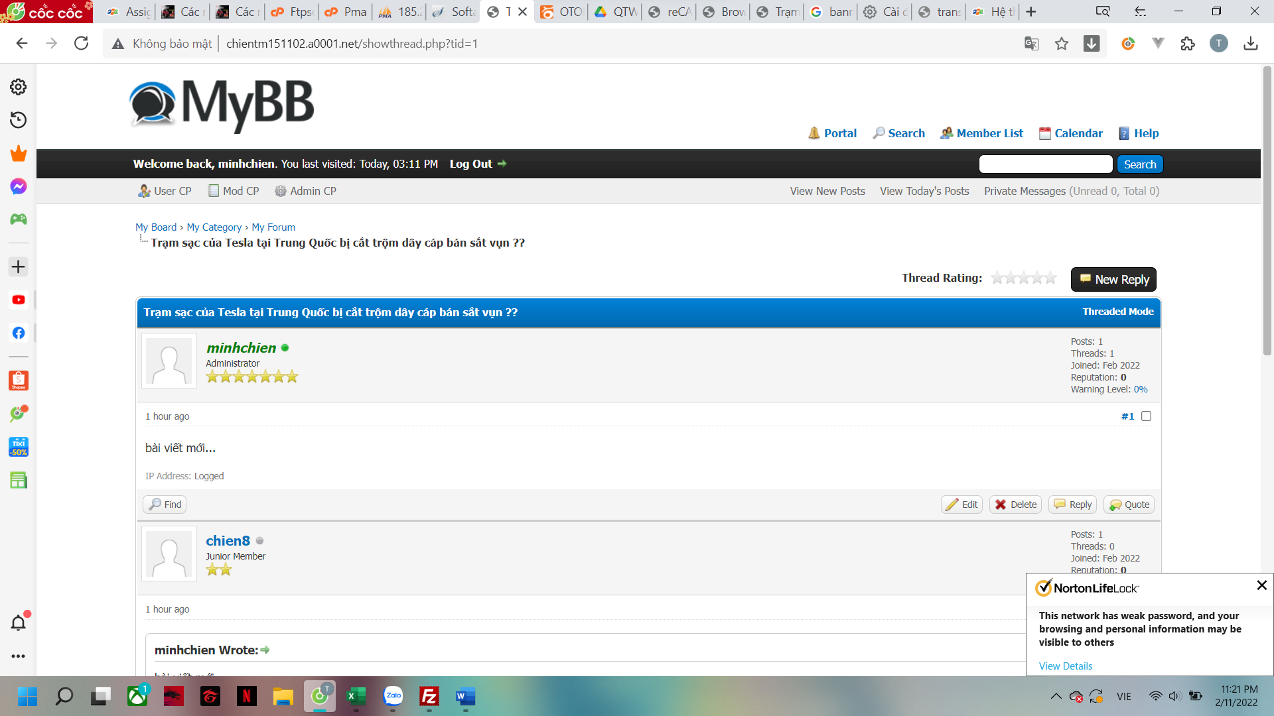

**Y4. Bảo Trì Website**

1. Bật hệ thống backup website tự động hàng ngày

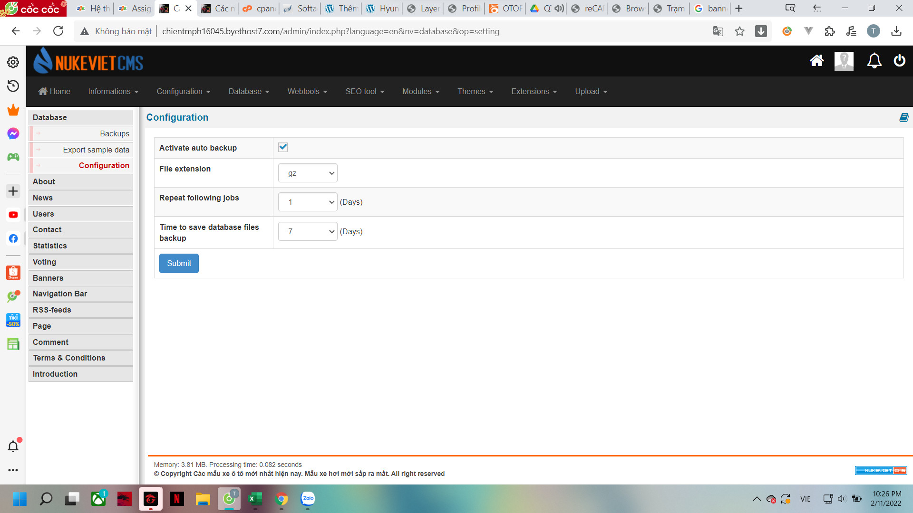

2. Lưu data xuống máy tính

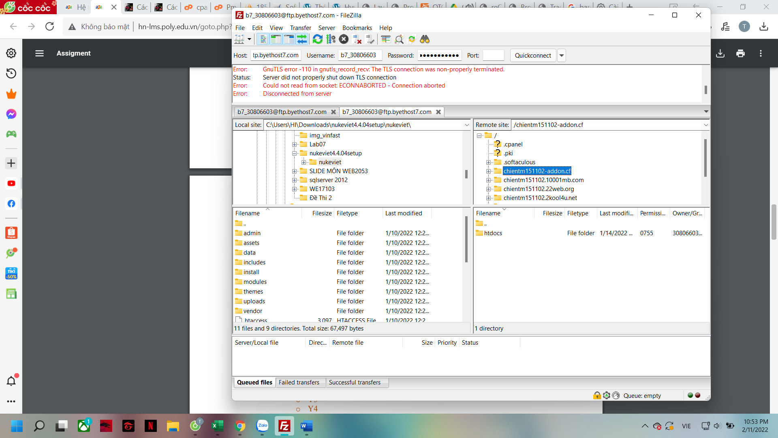

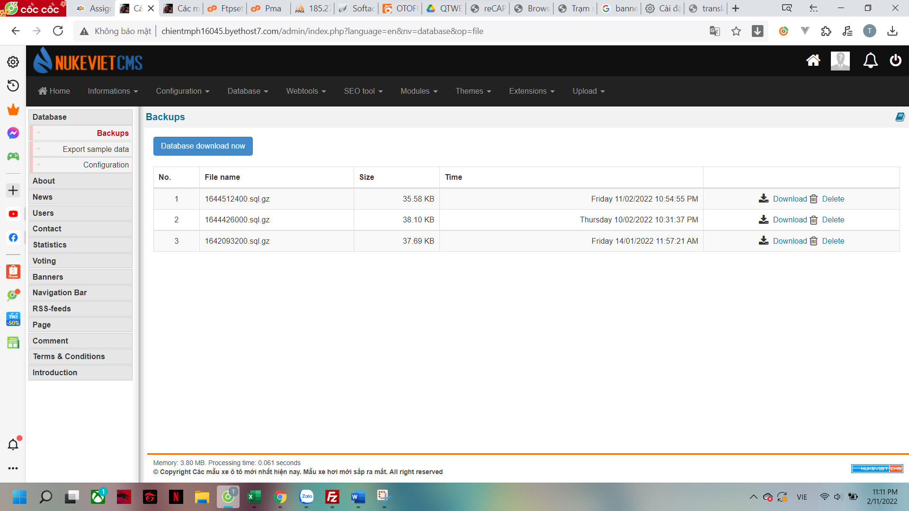

**Y5. Tối ưu hóa We site – On page**

1. Xác định Keyword mục tiêu cho mỗi Page

* Cách xác định từ khóa phù hợp cho từng Content
* Hướng dẫn Nghiên cứu từ khóa đầy đủ nhất

1. Title: Thẻ tiêu đề trang

* Mô tả thông tin quan trọng nhất của trang
* Chứa từ khóa ngay phần đầu của thẻ
* Nội dung duy nhất, không trùng lặp cho từng page
* Độ dài từ 35 – 65 ký tự (không để quá ngắn hoặc quá dài)

1. Meta Description: Thẻ mô tả meta

* Mô tả ngắn gọn nội dung trang web của bạn
* Mô tả duy nhất, không trùng lặp cho từng trang
* Độ dài khuyến nghị từ 100-155 ký tự
* Đặt từ khóa chính ngay phần đầu của thẻ mô tả

1. Keyword tag

Chúng ta có nghe Google không sử dụng yếu tố Meta Keyword trong xếp hạng do bị lạm dụng và nhồi nhét từ khóa quá nhiều, nhưng theo tôi khuyên bạn vẫn nên sử dụng Meta keyword một cách hợp lý khai báo 1 từ khóa mục tiêu 3-5 biến thể của từ khóa phù hợp với nội dung vẫn có giá trị với SEO.

1. Heading tags: Headline <H1>

* H1: thường có nội dung tương tự thẻ Title, có chứa từ khóa ngay phía đầu và chỉ sử dụng duy nhất 1 thẻ H1 cho mỗi trang
* H2: nội dung tổ chức thành các mục và mỗi thẻ H2 thể hiện những điểm chính của từng đoạn trong bài viết, H2 có chứa từ khóa 1 lần, và chứa các biến thể của từ khóa.
* H3-H6: Tương tự như vậy sử dụng H3-H6 để phân cấp Content nếu mục cha của nó có nhiều mục con

1. Image – Tối ưu hình ảnh

* Công cụ tìm kiếm không hiểu thông tin hình ảnh vì thế bạn cần tối ưu hóa hình ảnh
* Hình ảnh liên quan rất quan trọng trong SEO
* 1 hình ảnh ấn tượng có thể có giá trị hơn 1000 lời nói vì vậy hình ảnh rất quan trọng trong nội dung của bạn và mỗi nội dung nên có ít nhất 3 hình ảnh, đặt ở ngữ cảnh nội dung liên quan để thể hiện rõ hơn về thông tin bạn muốn truyền tới tới người đọc.
* Tối ưu hình ảnh trước khi upload: Resize, Compression
* Chọn định dạng file: GIF, JPG, PNG
* Sử dụng tên ảnh, thuộc tính ATL, để mô tả ảnh
* Đặt tên không dấu phân tách các từ bởi ký tự gạch ngang ví dụ: vi-tri-dat-tu-khoa-seo-onpage.png
* Dung lượng không nên quá 100K cho ảnh lớn, 50K cho ảnh trung bình, 30K cho ảnh nhỏ
* Đặt ảnh ở các vùng text có nội dung liên quan tới hình ảnh

**Y6. Yêu cầu về thống kê, theo dõi website bằng Google Analytics**

